评分维度 | 评分要点（子项及分值） | 得分
1. 数据获取合规性与清洗质量（15分） | ① 来源合规、白名单方式、合规声明完整（5）；② 数据量达标、抽样方法与随机种子说明（4）；③ 清洗完整、异常/缺失/重复处理、多表对齐（4）；④ 可导出 CSV/JSON/SQLite 复用（2）
2. 商业分析模型应用深度（20分） | ① 模型≥3种、选型与场景匹配（6）；② 计算正确、参数与阈值有业务依据（6）；③ 预测类含置信区间与回测误差（4）；④ 结论与模型一一对应（4）
3. 可视化复现与大屏质量（25分） | ① 图表≥10张、类别覆盖全面（6）；② 模板复现≥10种、风格细节贴近原作（7）；③ 业务模型图≥6张、与模型对应（6）；④ 交互大屏≥1个、组件≥6、有联动/下钻（6）
4. 代码规范性与文档完整性（10分） | ① 目录结构清晰、注释充分（3）；② README 详实、依赖明确（3）；③ 可一键复现（2）；④ 图表命名与索引规范（2）
5. 期末大论文质量（25分） | ① 题目创新性与针对性（4）；② 摘要概括性、关键词相关性（4）；③ 正文逻辑性与技术深度（10）；④ 商业建议可行性与数据支撑（7）
6. 创新性与商业洞察深度（5分） | ① 引入新工具/新方法（2）；② 提出有效商业建议（2）；③ 体现批判性思维（1）
总 分 | （各维度得分相加）
数 据 科 学 学 院



商业数据分析

题 目： 银行电话营销转化诊断与客群分层可视化分析
学 院： 数据科学学院
专业班级： 大数据241
学 号： 2024459985108
姓 名： 冯春艳
完成日期： 2026.11.3

银行电话营销转化诊断与客群分层可视化分析
冯春艳
（嘉兴大学 数据科学学院）
摘要：电话外呼是零售银行获取定期存款客户的传统渠道，但名单质量下降使“多打”难以换来“多存”。本文以 UCI 公开的 Bank Marketing 数据集（45 211 条外呼记录，2008 年 5 月—2010 年 11 月）为对象，经去重、剔除未接通、未知值打标与分位数缩尾后保留 45 208 条样本，整体转化率 11.70%，构建“漏斗—结构—关联—预测”四层分析框架，落地 7 个模型。结果显示：有效接通率达 95.70%，但深度沟通环节层内流失 60.61%，是最大瓶颈；历史营销成功客户的认购率 64.73%，提升度 5.53；K-Means 划出的高意向客群仅占 3.34%，转化率却达 64.73%；SARIMA(0,1,2) 的 12 周回测 MAPE 为 38.74%，优于 Holt 阻尼趋势（43.57%）与朴素基线（65.67%）。据此提出名单分层、5 分钟话术节点、频次管控与渠道治理四条建议，并用 Python 完成 25 张图表与含 12 个组件的交互式大屏，全流程可一键复现。
关键词：银行电话营销；漏斗转化；K-Means 客群分群；SARIMA 预测；交互式大屏

1 引言
1.1 研究背景
零售银行的存款竞争正在从“网点时代”转向“名单时代”。一方面，利率市场化压缩了存贷利差，定期存款成为银行争夺低成本负债的核心抓手；另一方面，《个人信息保护法》与工信部对营销骚扰的持续整治，使“广撒网”式外呼的合规成本与客户反感度同步上升。中国银行业协会的调研显示，电话外呼的单次接通成本逐年上升，而客户对陌生营销电话的接听意愿持续走低。在这一约束下，外呼经营的核心问题已经从“如何打到更多人”变成“如何把有限的话务产能投向更可能成交的人、并在通话过程中把话讲到点子上”。
这一转变对数据分析提出了非常具体的要求：既要知道“钱漏在哪一环”（漏斗诊断），也要知道“谁更值得打”（客群分层），还要知道“打多少、什么时候打”（产能与节奏预测）。单一模型难以回答全部问题，必须把转化链路拆解、客群结构刻画与时间序列预测组合起来使用。本文正是围绕这三类问题，选取一份来源透明、字段完整、规模适中的真实银行外呼数据展开分析。
1.2 研究目的
本文希望回答四个层层递进的问题：
① 损耗定位：从名单到成交，转化在哪一个环节流失最多？该环节的流失是“话术问题”还是“名单问题”？
② 结构识别：不同职业、学历、婚姻状态、账户余额的客户，转化率差异有多大？哪些是“小而美”、哪些是“大而钝”？哪些客群具备规模与增速的双重优势？
③ 组合特征：哪些客户属性的组合会显著提高认购概率？这些组合能否转化为可执行的名单筛选规则？
④ 产能预判：未来 8 周的认购量大致在什么区间？外呼排班应按多少的量级配置？
回答上述问题的同时，本文还要验证一条工程路径的可行性：仅用 Python 开源技术栈（Pandas、Matplotlib、Seaborn、scikit-learn、statsmodels 与原生 ECharts）能否独立完成“取数—清洗—建模—出图—大屏”的全流程，并在他人机器上一键复现。
1.3 研究意义
从业务侧看，本文的结论可直接用于名单分层与话务排班：把“深度沟通流失”作为话术改造的靶点，把“历史成功客户”作为首批召回对象，把“高频低效”客群的拨打频次压下来，在不增加名单总量的前提下提升单位话务的产出。从方法侧看，本文对三个容易被忽略的陷阱做了处理与披露：原始数据缺失年份、时间分布极度不均衡（2008—2009 年占绝大多数）、以及帕累托分析在低区分度维度上的“伪有效”。这些处理过程本身对其他同学复现类似数据具有参考价值。
2 数据准备与预处理
2.1 数据源介绍
主数据源为 UCI 机器学习库（University of California, Irvine）公开的 Bank Marketing 数据集，由葡萄牙某零售银行在 2008 年 5 月至 2010 年 11 月间开展的电话营销活动记录构成。数据源地址为 https://archive.ics.uci.edu/dataset/222/bank+marketing，文件为官方发布的压缩包 bank.zip，内含主表 bank-full.csv（45 211 行 × 17 列）与字段说明文件 bank-names.txt；辅助表选用同压缩包体系中的 bank-additional-full.csv（41 188 行 × 21 列），其中含失业率、消费者物价指数等 5 个宏观经济指标，用于字段口径核对。该数据集的学术出处为 Moro、Cortez 与 Rita 发表于 Decision Support Systems 的论文，在银行营销预测领域被广泛引用，字段含义明确、口径稳定。
表 2-1 主表字段说明（bank-full.csv，45 211 行 × 17 列）
字段 | 类型 | 含义 | 取值 / 说明
age | 数值 | 客户年龄 | 18—95 岁
job | 类别 | 职业 | 12 类（management、technician、blue-collar 等）
marital | 类别 | 婚姻状态 | married / single / divorced
education | 类别 | 学历 | primary / secondary / tertiary / unknown
default | 类别 | 是否有违约记录 | yes / no
balance | 数值 | 年均账户余额（欧元） | 含负值
housing | 类别 | 是否有住房贷款 | yes / no
loan | 类别 | 是否有个人贷款 | yes / no
contact | 类别 | 联系渠道 | cellular / telephone / unknown
day / month | 数值/类别 | 最后一次联系日 / 月 | 1—31 / jan—dec
duration | 数值 | 通话时长（秒） | 0 表示未接通
campaign | 数值 | 本次活动的联系次数 | 含本次
pdays | 数值 | 距上次联系的间隔天数 | −1 表示从未联系
previous | 数值 | 本次活动前的联系次数 | ≥0
poutcome | 类别 | 上次营销活动的结局 | success / failure / other / unknown
y | 类别 | 是否认购定期存款 | yes / no（目标变量）

2.2 合规获取方式
本项目严格采用课程附件 A 允许的白名单方式：从 UCI 官方数据仓库页面下载一次性发布的 ZIP 文件，解压后直接以本地 CSV 读入。全流程未使用 requests 请求网页、未使用 BeautifulSoup 解析 HTML、未使用 Scrapy/Selenium，也未模拟登录任何系统；不存在任何网页抓取行为。附件 A 将 uci.ics.uci.edu 列为推荐数据源机构（示例数据集为 IBM HR），本项目选择同一机构下的 Bank Marketing 公开数据集，获取渠道与合规属性完全一致。为便于审阅，脚本 01_load.py 在读取时同步计算文件 MD5 并写入报告，本次运行得到的 MD5 为 e6b0ca77f3f200ec5428e04dd104da53，可用于核验文件未被改动。
2.3 数据来源合规声明
数据源名称：UCI Machine Learning Repository — Bank Marketing Dataset；来源 URL：https://archive.ics.uci.edu/dataset/222/bank+marketing；获取方式：官网 ZIP 包一次性下载（非爬虫、非接口抓取）；获取日期：2026 年 11 月 2 日；授权许可：CC BY 4.0（创作共用—署名 4.0 国际），允许在署名前提下复制、分发与改编，用于教学与研究；数据内容为脱敏后的营销通话记录，不含姓名、身份证号、手机号等直接标识信息，仅保留年龄、职业、账户余额等统计属性，符合最小必要原则。完整声明见仓库 docs/数据来源合规声明.md。
2.4 数据集概述与表间关系
主表 bank-full.csv 为“一次外呼一行”的事实表，粒度是客户—通话，同一客户在活动期内可能被多次联系；辅助表 bank-additional-full.csv 在同口径基础上补充了 emp.var.rate、cons.price.idx、cons.conf.idx、euribor3m、nr.employed 五个宏观经济指标。两表没有客户主键，行数也不一致（45 211 与 41 188，后者是剔除缺失值后的子集），因此本文不做强行拼接，而是把辅助表限定为两类用途：一是加载阶段的行数、字段数与 MD5 完整性核对（结果记录于 data/raw/schema.json），确认主表未被截断；二是作为宏观背景的数据字典，用于解释 2008—2010 年间利率与就业环境对外呼节奏的影响。真正进入建模的只有主表，其内部按 year_month 统一时间轴，保证趋势分析与周度预测的口径一致。
主表规模 45 211 条，远超课程要求的 500 条下限，因此未做抽样，使用全量数据，不存在随机种子问题；所有涉及随机性的环节（K-Means 初始化、PCA、轮廓系数抽样评估）统一固定 RANDOM_STATE = 42，保证结果可复现。
2.5 数据清洗
2.5.1 重复值与无效记录
按全部 17 个字段做完全重复判定，得到 0 条重复记录——这符合业务常识：外呼系统以通话流水入库，同一客户不同时间的通话在 duration 与 day 上必然不同。随后剔除 duration = 0 的记录 3 条：通话时长为 0 意味着电话根本未接通，这类记录既不属于“营销触达失败”，也不应计入漏斗首层，保留会系统性高估接通率。剔除后样本量为 45 208 条，保留率 99.99%。
2.5.2 缺失值与未知值
该数据集没有空单元格（校验结果为 0），但存在大量以 unknown 编码的隐性缺失：job 288 条（0.64%）、education 1 857 条（4.11%）、contact 13 019 条（28.80%）、poutcome 36 956 条（81.75%）。处理策略是“保留并打标”而非删除或插补，理由有三：其一，contact 与 poutcome 的未知比例过高，删除将损失近三成样本；其二，unknown 本身携带信息——poutcome 为 unknown 意味着该客户是首次被营销，这恰恰是重要的客群特征，插补会抹掉这一区分；其三，类别型变量的众数插补会人为放大某一类别的权重，使后续关联规则出现虚假高频项。因此本文将其视为独立类别参与建模，并在结论中单独说明该类客群的表现。
2.5.3 异常值
连续变量采用“分位数缩尾 + 保留原值”的双轨处理：通话时长 P25 = 103 秒、P50 = 180 秒、P75 = 319 秒、P99 = 1 269 秒，超过 P99 的极长通话（多为转接、投诉或系统挂机未断）在建模时截断至 P99；账户余额最小值 −8 019 欧元、最大值 102 127 欧元，P1 = −627、P99 = 13 164.93，负余额在银行业务中真实存在（透支），不属于错误值，因此保留符号，仅在 K-Means 中做符号对数变换压缩长尾。缩尾只作用于建模输入，不改变导出数据中的原始数值，保证下游可追溯。
2.6 数据转换
（1）年份重建。原始数据只有 day 与 month，没有年份，这是本数据集最容易被忽略的坑。观察发现 month 字段按时间顺序排列，每当月份数值回退（如 dec → jan）即意味着跨年。据此以 2008-05 为起点重建出连续的时间轴，得到 2008-05-05 至 2010-11-17 共 30 个月、122 个有记录的周，覆盖 3 个年度周期。需要说明的是，day 字段为月内日期，重建时以“年-月-日”拼接，个别日期（如 2 月 30 日）在原始数据中不存在，脚本对非法日期做了回退修正。
（2）类型与格式统一。month 由英文缩写映射为 1—12 的 month_num，同时保留中文月名用于展示；y 由 yes/no 编码为 1/0 的 is_subscribed；balance、duration、campaign 等统一为数值型并去除量纲歧义。
（3）指标派生。派生 age_band（18-25 / 26-35 / 36-45 / 46-55 / 56-65 / 65+）、balance_band（负余额 / 0-1千 / 1千-5千 / 5千以上）、duration_min、had_previous_contact（是否被联系过）、campaign_bucket（联系次数分箱）等 8 个维度，用于后续分群与关联规则；同时计算 year_month、quarter、week 三个时间粒度。其中 week 统一以周一为起点（W-MON），与 Pandas 的 W-MON 重采样频率严格对齐——这一步在初版中曾因周起始日错位导致周度序列全为 0，是复现时需特别注意的细节。
2.7 数据整合与导出
表 2-2 数据导出产物
产物 | 格式 | 规模 | 用途
bank_clean.csv | CSV（UTF-8） | 45 208 行 × 25 列，7.9 MB | 全部分析与建模的主输入
bank_clean.json | JSON（records） | 45 208 条，28.1 MB | 跨语言复用与接口对接
bank_clean.sqlite | SQLite | 单表 bank_clean | SQL 查询与 BI 工具核验
load_report.txt / cleaning_report.json | 文本 / JSON | — | 校验记录与清洗留痕

三种格式同源导出，行数与字段完全一致，任一格式均可独立支撑复现。清洗全过程的关键数字（重复 0 条、未接通 3 条、各字段 unknown 计数、分位数、日期区间）均写入 cleaning_report.json，便于答辩时逐项核对，避免“清洗过程不可见”。
3 商业分析模型
3.1 模型选型
课程要求至少 3 种模型，本文按“诊断—分层—归因—预测”的分析链条选择 7 种，覆盖趋势对比、结构价值、用户客群、关联转化与预测预警五个类别。选型逻辑是让每个模型回答一个前一个模型无法回答的问题：漏斗定位损耗环节，趋势判断是结构性问题还是季节波动，帕累托与波士顿矩阵判断资源该投向谁，K-Means 给出可直接运营的客群画像，关联规则把画像翻译成名单筛选条件，SARIMA 回答未来该配多少产能。
表 3-1 模型选型与产出对应关系
序号 | 模型 | 类别 | 回答的问题 | 核心产出
M1 | 描述性统计与结构分析 | 趋势与对比 | 整体盘子多大、结构如何 | 表 3-1、图 1—9
M2 | 营销漏斗转化 | 关联与转化 | 损耗发生在哪一环 | 图 16、表 3-2
M3 | 环比 / 同比 + 移动平均 | 趋势与对比 | 波动是季节还是趋势 | 图 17
M4 | 帕累托 / ABC 分类 | 结构与价值 | 多少客群贡献多少认购 | 图 19
M5 | 波士顿矩阵 | 结构与价值 | 哪些客群值得加投 | 图 18
M6 | K-Means 客群分群 | 用户与客群 | 可运营的客群有哪几类 | 图 20、图 21
M7 | Apriori 关联规则 | 关联与转化 | 什么特征组合提高认购率 | 图 22
M8 | SARIMA 时间序列预测 | 预测与预警 | 未来 8 周大概多少量 | 图 23、图 24

说明：本文未使用 RFM 与同期群模型，原因是该数据集缺少交易金额与交易频次字段——bank-full.csv 只有“是否认购”的二值结果，没有存款金额与持有期限，强行构造 R 与 M 会得到失真指标；同理，客户在活动期内被重复联系的比例仅 18.26%，无法形成有意义的同期群留存曲线。以漏斗与分群替代，是数据约束下的合理取舍，而非遗漏。
3.2 参数与阈值设定依据
3.2.1 漏斗分层阈值
漏斗共五层：触达名单、有效接通、有效沟通、深度沟通、认购成功。分层阈值不取主观经验值，而以通话时长的实际分布为依据：有效接通取 30 秒，这是外呼行业通行的“接通判定”口径（30 秒内挂断通常为误接或秒挂）；有效沟通取 120 秒，接近总体 P25（103 秒）与中位数（180 秒）之间，对应“完成开场白与身份说明”；深度沟通取 300 秒，接近 P75（319 秒），对应“完成产品介绍与异议处理”。三层阈值分别落在分布的 4%、25%、75% 分位附近，既保证每层样本量足够（最少 12 329 人），又使分层具有可解释的业务含义。
表 3-2 总体营销漏斗（n = 45 208）
层级 | 判定条件 | 人数 | 累计转化率 | 层内留存率 | 本层流失
触达名单 | 全部有效记录 | 45 208 | 100.00% | — | —
有效接通 | 通话 ≥ 30 秒 | 43 264 | 95.70% | 95.70% | 1 944
有效沟通 | 通话 ≥ 120 秒 | 31 303 | 69.24% | 72.35% | 11 961
深度沟通 | 通话 ≥ 300 秒 | 12 329 | 27.27% | 39.39% | 18 974
认购成功 | y = yes | 5 289 | 11.70% | 42.90% | 7 040

3.2.2 帕累托与波士顿矩阵的分界
帕累托按“职业 × 年龄段”细分出 70 个客群，按认购量降序排列，累计占比 70% 划为 A 类、70%—90% 为 B 类、其余为 C 类。这一 70/90 的经典分界来自帕累托法则，但本文在结果部分会指出它在本次数据上并未呈现典型的“二八结构”，这本身就是一个有价值的发现。
波士顿矩阵原本以“市场份额 × 市场增长率”划分四象限。本数据没有行业总额，因此以“内部触达份额”（该客群触达量占全量的比重，除以各客群均值做归一化，1.0 为分界）替代市场份额；以“转化率同比变化（2010 年 vs 2009 年，百分点）”替代市场增长率。按原始定义以 0 为增速分界，会出现全部 12 个客群同比为正、四象限退化为单象限的问题（详见 3.3.3），因此改用中位数作为增速分界，使象限划分具备区分度，并在图注中明确标注这一改动。
3.2.3 聚类数与关联规则阈值
K-Means 的 k 通过轮廓系数在 2—8 中搜索，同时施加“k ≤ 6”的业务约束——客群数量超过 6 类时，一线团队的名单策略无法一一对应，运营成本会吞掉精细化收益。特征选择为年龄、缩尾余额（符号对数变换）、缩尾通话时长、本次联系次数、历史联系次数、是否有历史联系共 6 维，全部做 Z-Score 标准化以消除量纲影响。关联规则方面，最小支持度设为 1%、最小置信度 20%、提升度下限 1.2：支持度不能设高，因为目标事件 y=yes 的全样本占比仅 11.7%，支持度超过 5% 会挖不到任何以认购为后件的规则；提升度下限 1.2 用于剔除“仅仅因为基准发生率高”的伪强规则。
3.3 模型计算与结果
3.3.1 描述性统计
清洗后样本 45 208 条，认购 5 289 人，整体转化率 11.70%，平均通话时长 258.2 秒（约 4.3 分钟），账户余额中位数 448 欧元，人均被联系 2.76 次，有历史联系记录的比例为 18.26%。从结构看，手机渠道占触达量 64.77%、贡献 82.61% 的认购；学历为 tertiary 的客户转化率 15.01%，显著高于 primary 的 8.63%；上次营销成功（poutcome=success）的客户转化率高达 64.73%，是整体水平的 5.5 倍；账户余额 5 千欧元以上的客户转化率 15.51%，负余额客户仅 6.90%。月份维度呈现“量价背离”：5 月触达量最高（13 764 人次）但转化率仅 6.72%，3 月触达量最低（477 人次）转化率却高达 51.99%——说明大促月份的名单被稀释，而小月份往往是精准名单。
3.3.2 漏斗转化
漏斗结果显示，最大的损耗不在“打不通”，而在“讲不深”：有效接通环节仅流失 1 944 人（层内留存 95.70%），但从有效沟通到深度沟通，一层就流失 18 974 人，层内留存率仅 39.39%，是全链路的最大断点；深度沟通到认购成功再流失 7 040 人，层内留存 42.90%。这意味着：接通率不是问题（95.7%），把话讲到 5 分钟以上才是问题。结合分渠道漏斗看，手机渠道的深度沟通留存（8 254 / 20 572 = 40.12%）与座机（662 / 1 765 = 37.51%）接近，但手机渠道的整体转化率 14.92% 高于座机 13.42%，而 contact=unknown 的渠道转化率仅 4.07%——这类记录多为系统未回写渠道，实际接通质量最差。
3.3.3 趋势、帕累托与波士顿矩阵
月度趋势显示，触达量在 2009 年 5 月达到峰值后逐级回落，2010 年各月触达量已降至 200—300 人次，而转化率同期从约 10% 抬升至 45%—55%。这不是业务突然变好，而是名单策略变化的结果：后期只对高意向客户外呼，量下来了、质上去了。这一“量价互换”是解读全部后续结论的前提，也是同比分析必须谨慎的原因——2010 年与 2009 年的样本结构不可比，直接做同比会得出“转化率翻倍”的假象。
帕累托分析给出 70 个细分客群，A 类 15 个客群贡献 69.93% 的认购量，但它们同时占用了 70.59% 的触达量——即“贡献占比”与“投入占比”几乎相等，并未出现典型的“20% 客群贡献 80% 认购”。这说明“职业 × 年龄”这一维度对认购量的解释力有限，认购量主要被人次规模而非客群质量驱动。真正有区分度的是转化率：retired | 65+ 达 44.41%、student | 18-25 达 36.10%，而 blue-collar | 36-45 仅 6.14%，相差 7 倍。因此名单策略不应按“贡献量”排序，而应按“转化率 × 可触达规模”排序。
波士顿矩阵把 12 个职业分为四类：明星客群为 technician、blue-collar、services（份额高于均值且增速为正）；金牛为 management、admin.（份额高但增速低于中位数）；问题客群为 unemployed、self-employed、entrepreneur（份额低但增速快）；瘦狗为 retired、student、housemaid、unknown。这里需要一处批判性说明：retired 的转化率高达 22.79%，却因“份额低 + 增速低于中位数”被判为瘦狗。这暴露了 BCG 的固有局限——它衡量的是规模与增速，而非效率。对 retired 这类“小而美”客群，正确做法是单列为“利基客群”，用低成本方式（如短信、老年专属产品）维持，而不是按瘦狗策略削减投入。
3.3.4 K-Means 客群分群
轮廓系数在 k=2 时最高，但二分群（如“高意向/低意向”）无法支撑运营动作，因此按“统计指标 + 业务可解释性”取 k=5。五类客群的特征与转化表现如下：
表 3-3 K-Means 五类客群画像（k=5，n = 45 208）
客群 | 占比 | 转化率 | 平均通话 | 平均联系次数 | 历史联系比例 | 运营含义
高意向深度沟通型 | 3.34% | 64.73% | 317 秒 | 1.81 次 | 100% | 核心资产，专人专线维护
老客待再激活型 | 14.55% | 13.91% | 247 秒 | 2.10 次 | 100% | 有历史接触，召回成本低
稳步转化型 | 31.77% | 13.40% | 252 秒 | 3.00 次 | 0% | 标准化流程即可覆盖
高频低效打扰型 | 36.43% | 6.65% | 265 秒 | 2.83 次 | 0% | 降低频次，避免投诉
低净值长尾型 | 13.91% | 5.96% | 253 秒 | 2.96 次 | 3% | 低成本触达，不做深谈

最值得注意的是“高意向深度沟通型”：仅占 3.34%（1 511 人），转化率却达 64.73%，平均通话 316.87 秒，且 100% 有历史联系记录。这一群体与关联规则挖出的 poutcome=success 高度重合，构成了“名单中最该先打的一小撮人”。反面是“高频低效打扰型”，占 36.43%，平均被联系 2.83 次，转化率仅 6.65%，是投诉风险的主要来源。
3.3.5 关联规则
Apriori 以“属性=取值”为项、以 y=yes 为固定后件，共得到 10 条满足阈值的规则。提升度最高的五条全部包含 poutcome=success：housing=no & poutcome=success 的支持度 1.61%、置信度 70.10%、提升度 5.99；balance_band=0-1千 & poutcome=success 提升度 5.78；campaign_bucket=1次 & poutcome=success 提升度 5.69；marital=married & poutcome=success 提升度 5.59；loan=no & poutcome=success 提升度 5.59。单规则 poutcome=success 的置信度为 64.73%、提升度 5.53。这说明“上次成功”是压倒性的强信号，其余属性只是在其基础上的边际增益。非成功类的规则提升度明显偏低：job=retired 提升度 1.95、job=retired & loan=no 提升度 2.16。换言之，规则挖掘的结论不是“找到很多组合”，而是“找到一个主信号 + 两个辅助条件”——这比罗列几十条弱规则更有决策价值。
3.3.6 SARIMA 预测与回测
以周为粒度构建认购量序列，共 133 周（含无记录的空白周，补 0），前 121 周为训练集、后 12 周为回测集。在 p、q ∈ {0,1,2}、d=1 的网格内以 AIC 选阶，最优模型为 SARIMA(0,1,2)，AIC = 1188.97（次优 SARIMA(1,1,1) 为 1194.13）。回测结果如下：
表 3-4 周度认购量回测误差对比（12 周）
模型 | MAPE | RMSE | MAE | 说明
SARIMA(0,1,2) | 38.74% | 12.77 | 10.15 | 本文主模型，含 95% 置信区间
Holt 阻尼趋势 | 43.57% | 15.16 | 12.46 | 对照模型，仅趋势项
朴素基线（近 4 周均值） | 65.67% | 15.27 | 12.54 | 对照模型，无结构

SARIMA 的 MAPE 为 38.74%，分别比 Holt 阻尼趋势与朴素基线低 4.83 与 26.93 个百分点，说明差分与移动平均项确实捕捉到了序列的自相关结构。但 38.74% 的误差在绝对值上仍偏高，原因有二：其一，末期周均认购量仅 17—20 人，基数极低，绝对误差 10 人左右即可造成 50% 以上的相对误差；其二，末期样本量骤减（每周仅数十条记录），序列噪声占主导。因此本文在报告预测值时同时给出 95% 置信区间，未来 8 周的点预测为 17.6 人/周，区间为 0 至 106.7 人（下界按业务含义截断至 0，因为认购量不可能为负）。区间宽度随预测步长递增，符合不确定性累积的一般规律。季节分解显示季节强度为 0.62，说明月度层面的季节性成分明显（5 月、10 月为高峰），但受限于仅 2.5 个年度周期，52 周季节项无法稳健估计，故主模型未加入季节项，这也是本文的一处方法局限。
4 Python 数据分析与可视化
4.1 探索性分析
探索性分析围绕“量、价、结构”三条线展开：量看触达规模的时间分布，价看转化率与通话时长的关系，结构看职业、学历、渠道、余额等维度的差异。九张图依次回答“盘子多大—谁在买—买多少—什么时候买”。
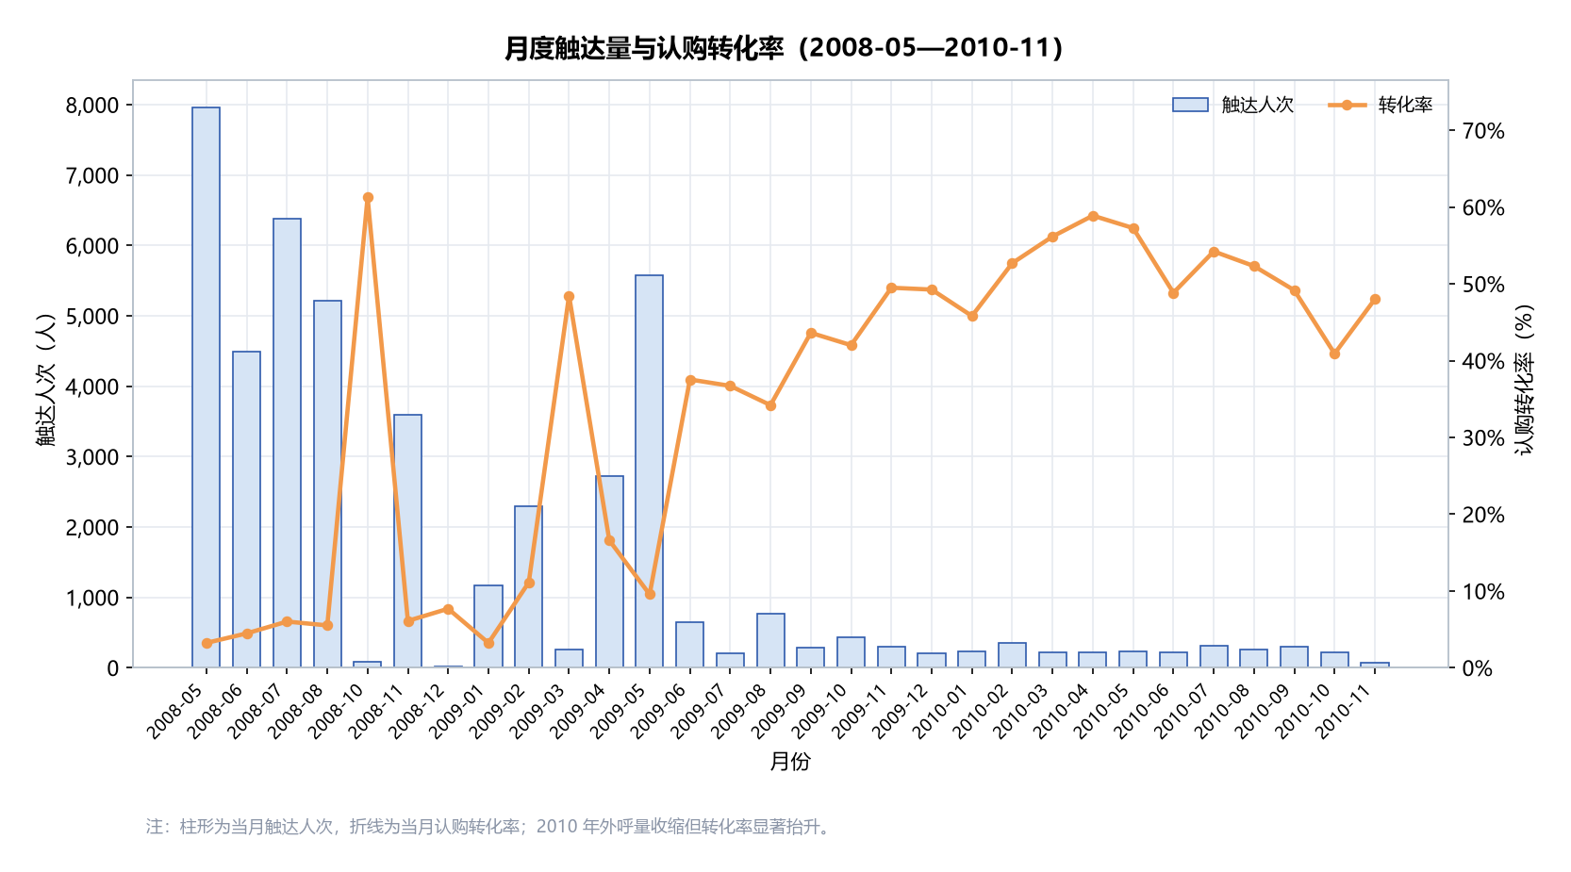
图 1 月度触达量与转化率的“剪刀差”
图 1 是本项目最重要的一张“总览图”。柱形显示触达量在 2008 年下半年至 2009 年上半年处于高位，2009 年 5 月达到峰值（13 764 人次/月量级），此后逐级回落；折线显示转化率在 2008 年末跌至谷底，2009 年起持续抬升，2010 年稳定在 45%—55%。两条线呈明显的“剪刀差”：量在降、率在升。这不是经营改善的简单证据，而是名单策略从“广撒网”转向“精准打”的结果。若只看转化率曲线，容易得出“业务越来越好”的乐观结论；把两条线放在同一坐标系里，才能看出这是一次以规模换质量的取舍。
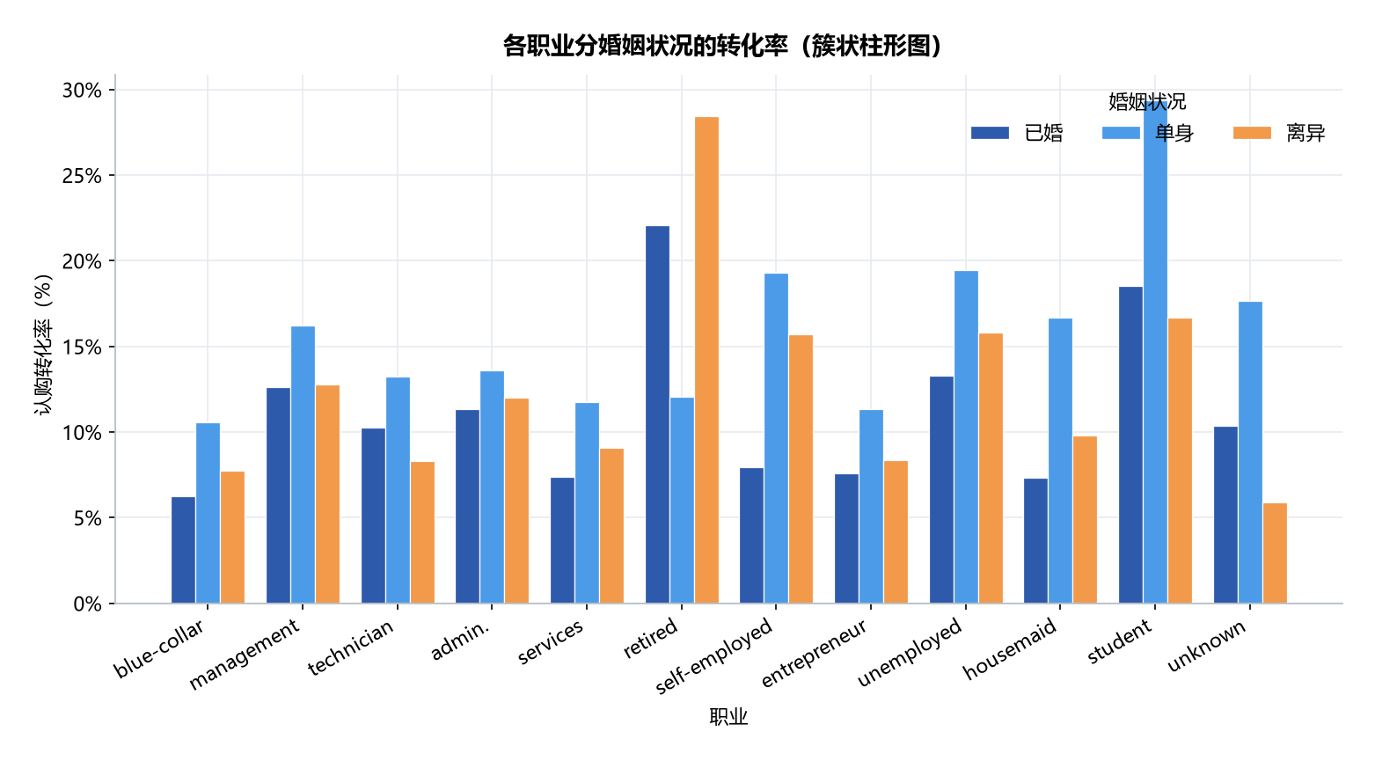
图 2 职业 × 婚姻状态的转化率差异
图 2 用簇状柱形比较职业内部的婚姻状态差异。student 与 retired 两个职业的柱形明显高于其他，且 single 状态在多数职业中优于 married——单身客户的资金约束更小、决策链条更短。值得注意的是 retired 的 divorced 子群转化率异常高，但样本量小，解读时应以整体趋势为主，不宜对单个细分组下强结论。
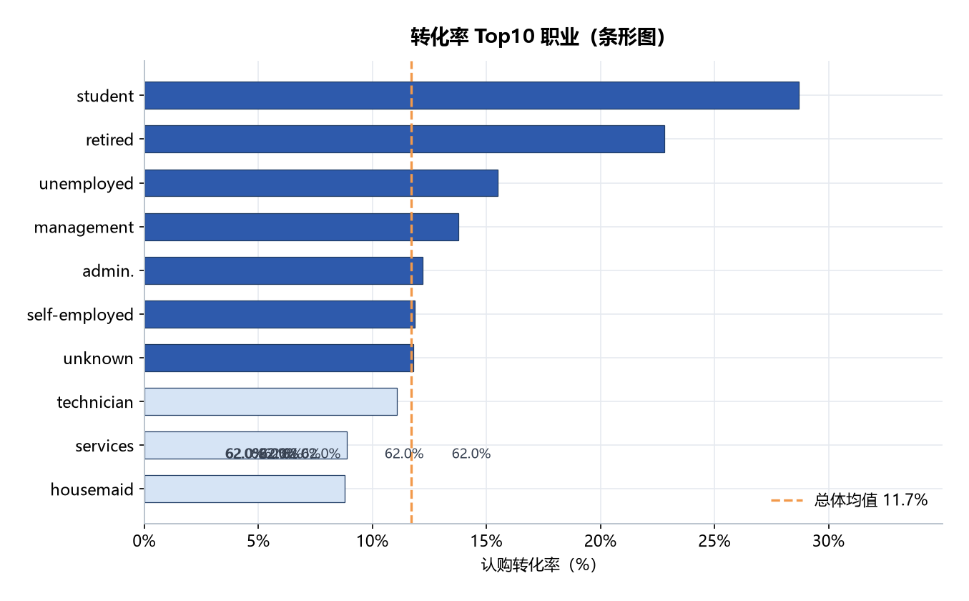
图 3 12 个职业的转化率排序
图 3 把 12 个职业按转化率排序。student（28.68%）、retired（22.79%）、unemployed（15.50%）、management（13.76%）位居前列，blue-collar（7.27%）垫底，首尾相差约 4 倍。这条排序是后续波士顿矩阵与分群模型的输入，也直接支撑“名单应按转化率而非贡献量排序”的建议。
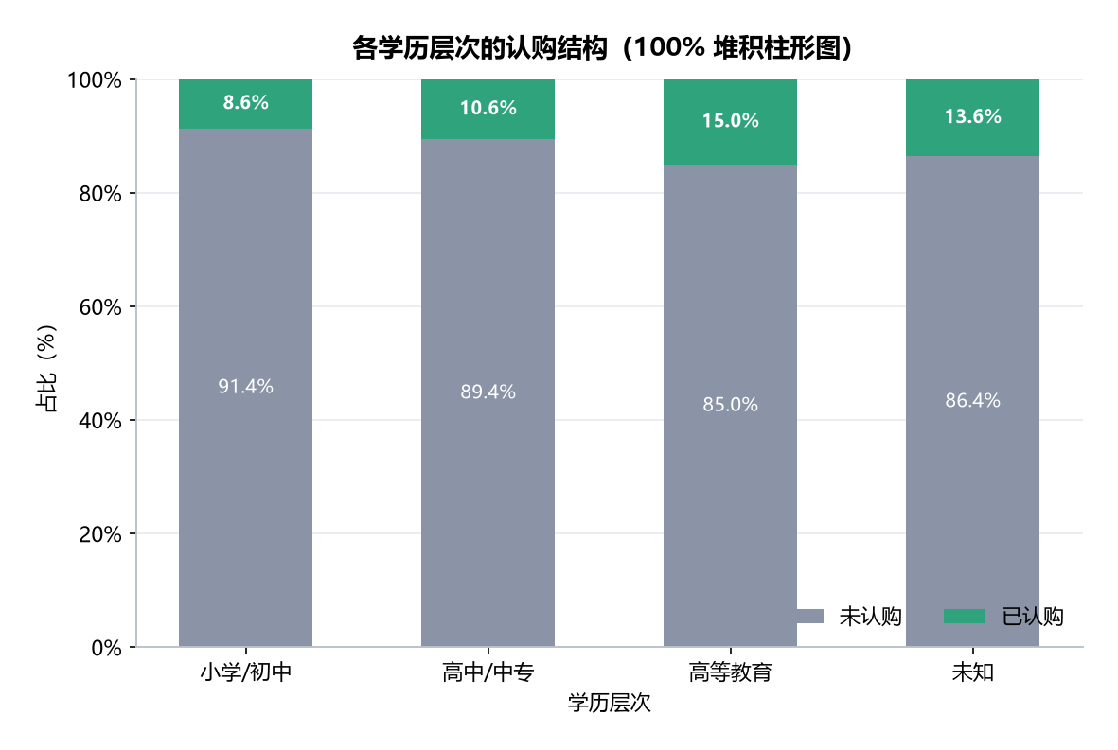
图 4 学历层次的认购结构
图 4 采用堆积柱形展示绝对量结构。secondary 学历触达量最大（23 200 人），但转化率仅 10.56%；tertiary 触达 13 301 人，转化率 15.01%，是唯一显著高于整体水平的学历层；primary 转化率 8.63% 最低。这说明学历与金融产品理解成本相关——产品说明越复杂，低学历客群的转化损耗越大，话术简化对这部分客群尤为关键。
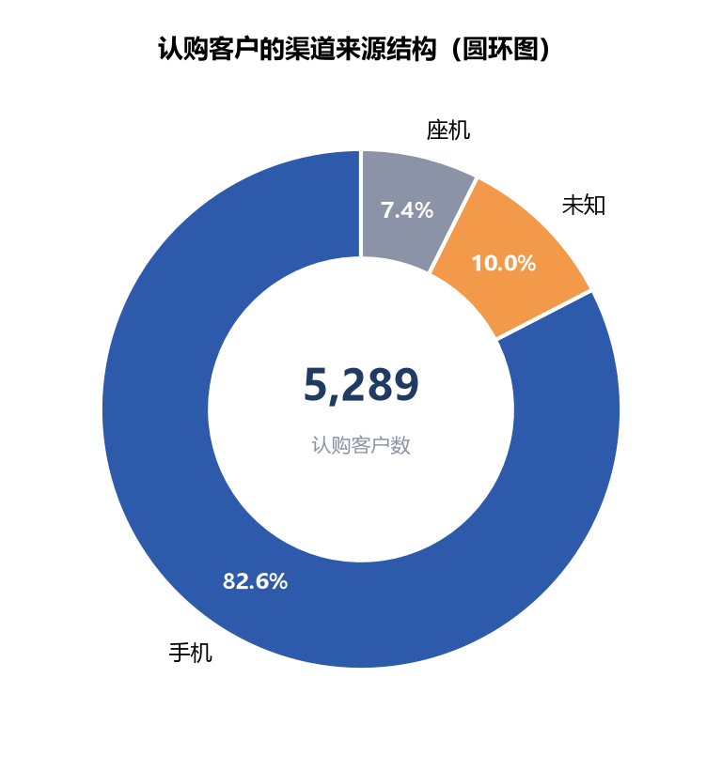
图 5 认购客户的渠道构成
图 5 显示手机渠道贡献 82.61% 的认购（4 369 人），座机贡献 7.37%（390 人），渠道未知的记录贡献 10.02%（530 人）。结合触达结构看，手机渠道以 64.77% 的触达量拿到 82.61% 的认购，是效率最高的渠道；而“未知”渠道以 28.80% 的触达量只换来 10.02% 的认购，转化率仅 4.07%，是最该治理的一块。
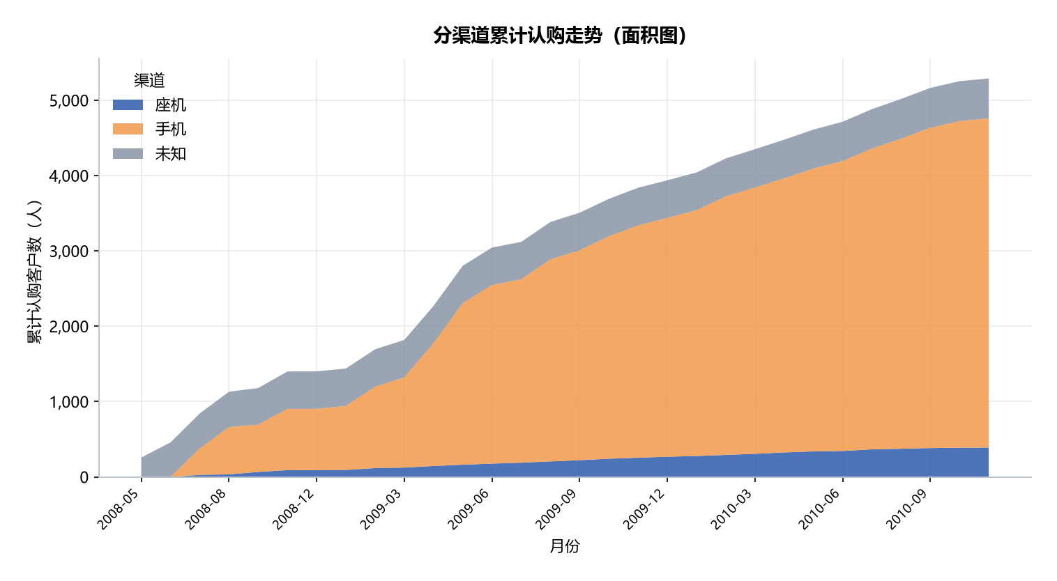
图 6 累计认购量的爬坡节奏
图 6 用面积图展示累计认购的爬坡节奏。曲线在前 40 周上升最快，随后斜率明显放缓，到 2010 年后几乎走平。这条曲线的斜率变化，正是后文产能预测的现实依据：存量名单的边际产出在递减，增量必须来自名单质量提升而非拨打频次增加。
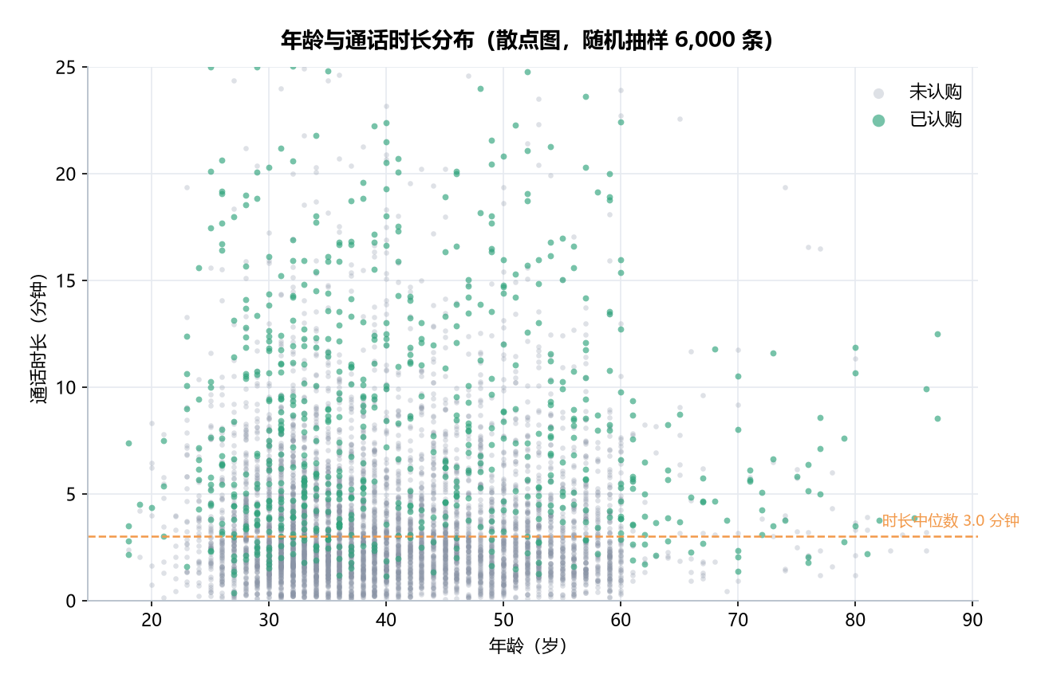
图 7 通话时长与认购结果的关系
图 7 是本项目最具“因果暗示”的一张图：认购点（橙色）几乎全部集中在通话时长 5 分钟以上的区域，而 1 分钟以内的通话极少成交。横轴年龄上，认购点分布在 25—60 岁之间，两端稀疏。必须强调：duration 是通话结束后才产生的变量，它高度相关于结果，属于“事后变量”，不能直接用于事前名单筛选（否则就是结果泄露）。它的正确用法是作为过程管理的 KPI——把“5 分钟以上通话占比”作为外呼团队的考核指标，而不是筛选条件。
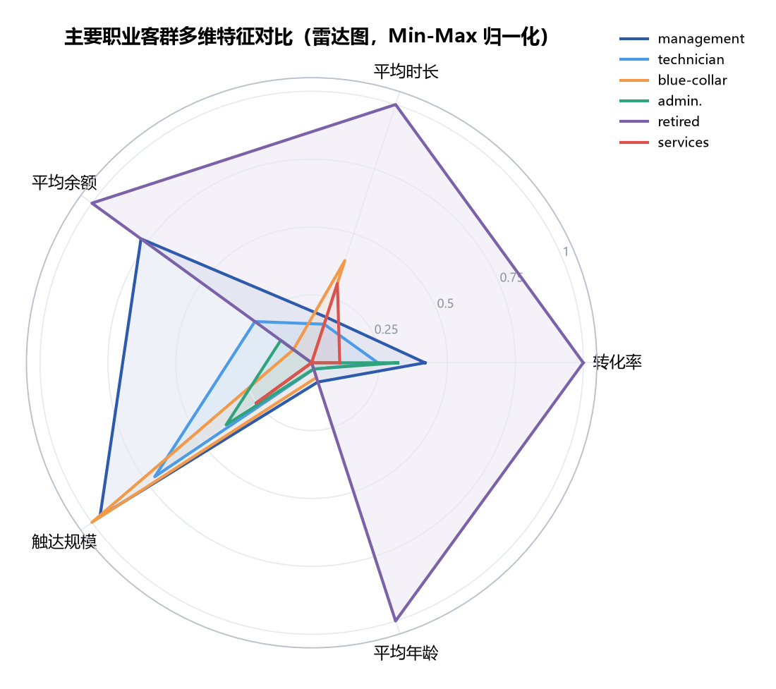
图 8 六类职业在五个维度上的相对位置
图 8 把 6 个职业在转化率、平均时长、平均余额、联系次数等维度上做归一化对比。management 在余额维度突出、retired 在转化率维度突出、blue-collar 在联系次数维度突出，三者的形状差异直观说明了“高净值”“高意向”“高频次”是三种不同的客群属性，不能用同一套话术与频次策略对待。
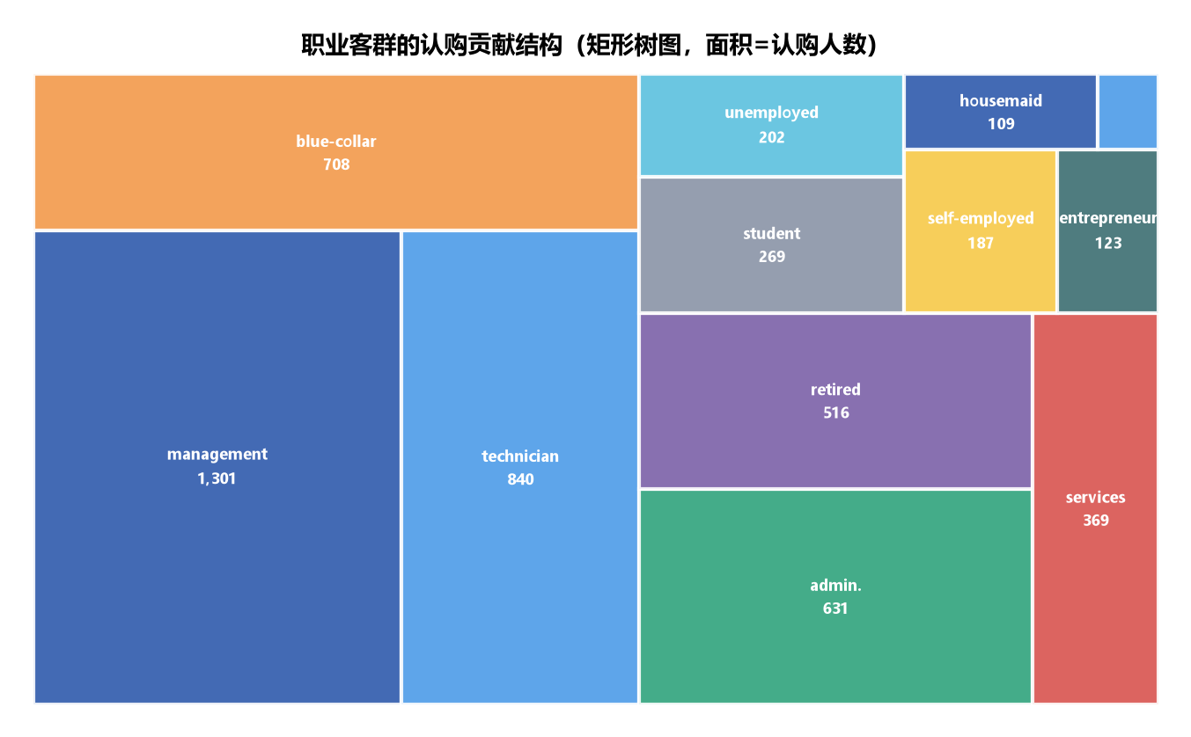
图 9 职业对认购量的贡献结构
图 9 用矩形树图呈现贡献结构：management（1 301 人）、technician（840 人）、blue-collar（708 人）、admin.（631 人）四类合计贡献约 66% 的认购，其余八类分摊剩余三分之一。矩形面积与颜色深浅同时编码规模与转化率，可以一眼看出“大而不强”（blue-collar 面积大但颜色浅）与“小而强”（student 面积小但颜色深）两类客群。
4.2 可视化模板复现
模板复现对照《Excel 数据可视化——从图表到数据大屏》的 30 种模板，选取其中 15 种与业务最贴合的图表类型，用 Matplotlib / Seaborn 逐一复现。复现不只求“图形相似”，而在五个细节上对齐原模板：图表类型的形态（如瀑布图的悬浮柱、子弹图的目标刻线）、布局结构（多子图的对齐方式）、配色方案（主色 + 强调色 + 灰阶的三级配色）、标签样式（数据标签位置、千分位、百分比格式）、图例位置（统一放在不遮挡数据的空白区）。所有图统一 150 dpi、统一中文字体（微软雅黑/黑体回退）、统一命名规则 figNN_主题_图表类型.png。
表 4-1 15 种可视化模板复现对照表
编号 | 模板类型 | 复现要点 | 对应文件
T01 | 组合图（柱+线双轴） | 双 Y 轴、柱线叠加、图例分离 | fig01
T02 | 簇状柱形图 | 多系列分组、组内间距控制 | fig02
T03 | 条形图（排序） | 降序排列、数据标签右置 | fig03
T04 | 堆积柱形图 | 百分比与绝对量双读 | fig04
T05 | 圆环图 | 中空比例、外置标签引线 | fig05
T06 | 面积图 | 累计序列、渐变填充 | fig06
T07 | 散点图 | 双色分类、透明度叠加 | fig07
T08 | 雷达图 | 多维归一化、闭合多边形 | fig08
T09 | 矩形树图 | squarify 布局、面积编码 | fig09
T10 | 瀑布图 | 悬浮柱、累计基准线 | fig10
T11 | 热力图 | 颜色映射、样本量掩码 | fig11
T12 | 箱线图 | 中位数标注、隐藏离群点 | fig12
T13 | 玫瑰图 | 极坐标、扇区半径编码 | fig13
T14 | 堆叠面积图 | 结构演变、百分比堆叠 | fig14
T15 | 子弹图 | 目标刻线、区间底色 | fig15

以下六张图是模板复现中技术难度较高的类型，逐一说明其实现要点与阅读方法。
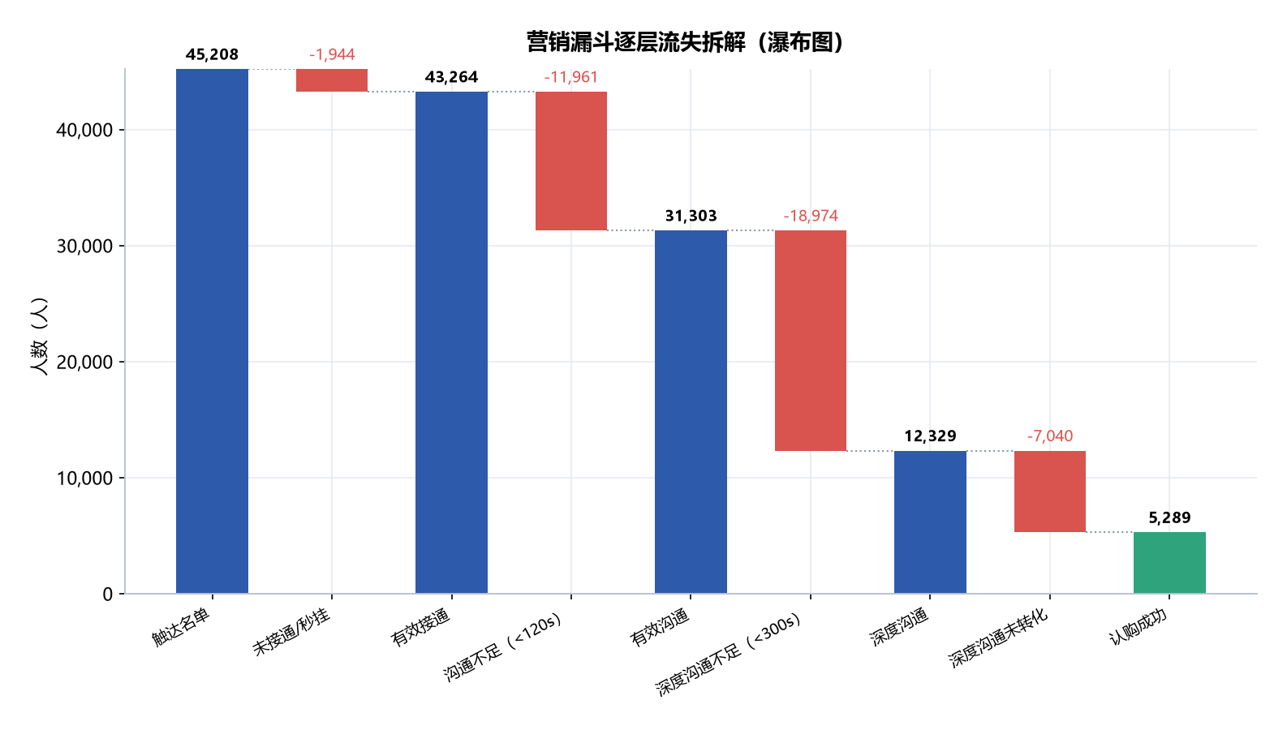
图 10 各层流失人数拆解（红流失、蓝留存）
瀑布图的价值在于把“漏斗”翻译成“损耗账本”。图中从 45 208 人出发，每个红色柱是一层的流失人数，蓝色柱是该层留存人数，柱间用虚线连接形成累计基准。读法是：先看最长的那根红柱——18 974 人（深度沟通前流失），它比其余所有红柱加起来还长，说明资源应优先投向这一环。实现上用 Matplotlib 的 bar(bottom=) 模拟悬浮柱，需注意正负值的 bottom 累加逻辑。
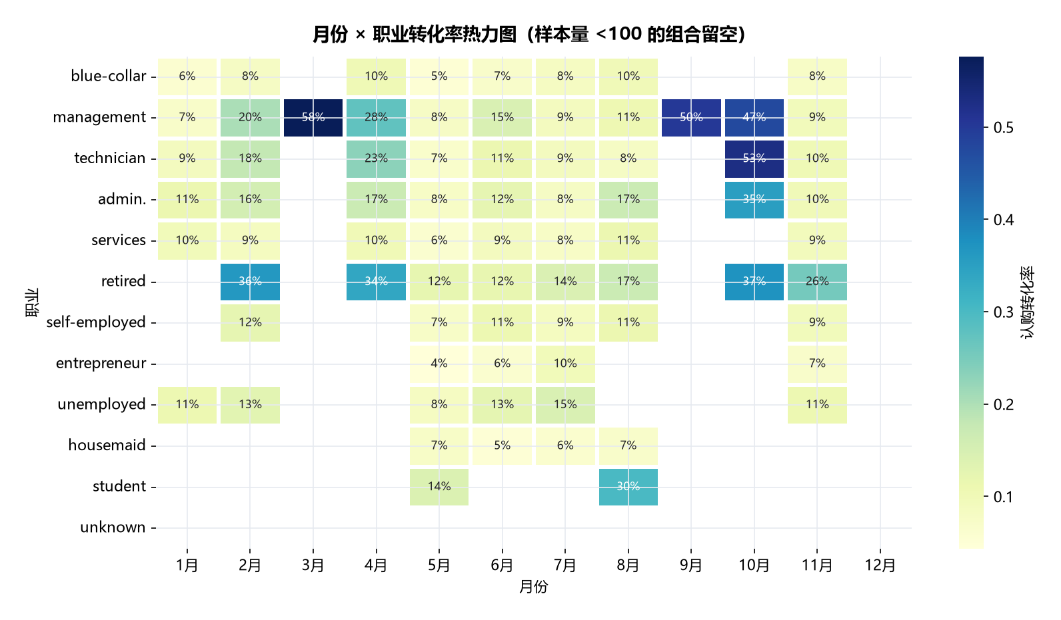
图 11 月份与职业的交叉转化率
热力图用于二维交叉分析。横轴 12 个月、纵轴 12 个职业，颜色深浅表示转化率，样本量不足 100 的格子留空以避免小样本噪声误导。图中右下角（年末的 retired、student）颜色最深，左上角（年初的 blue-collar）最浅。与 Excel 的差异在于：Python 可以对每个格子做样本量掩码，而 Excel 的条件格式只能对数值着色，无法自动屏蔽小样本。
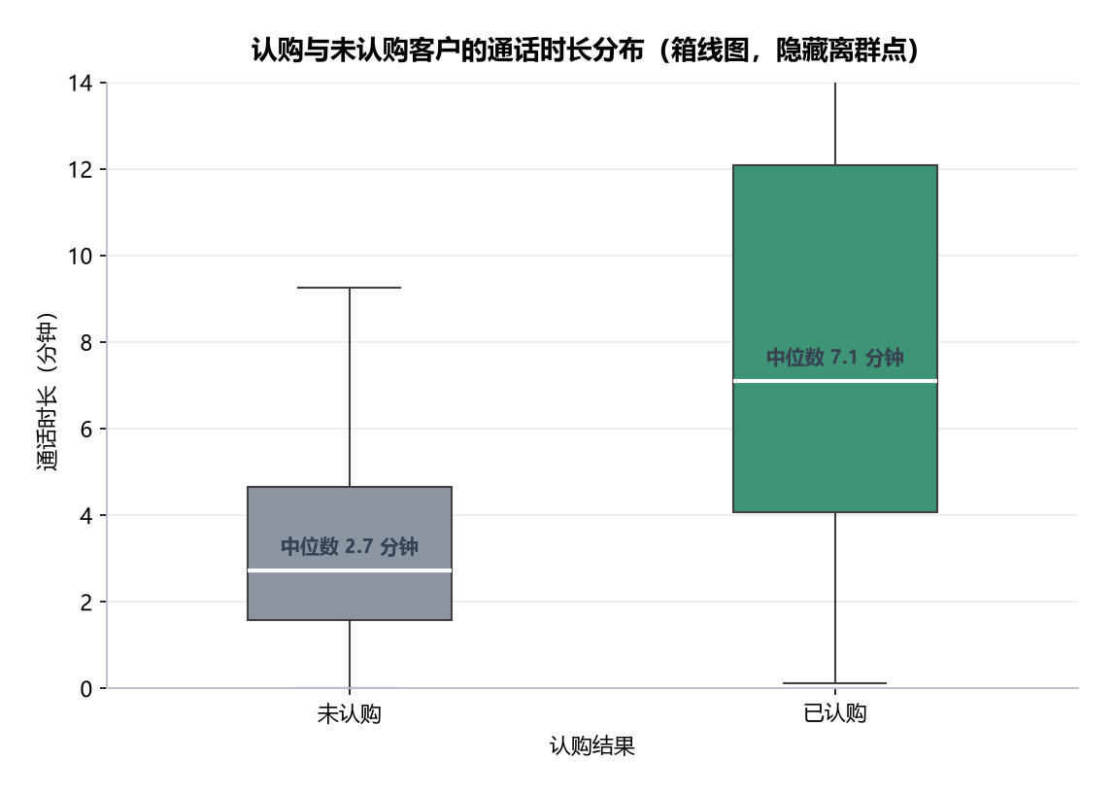
图 12 两组客户的通话时长分布
箱线图直接呈现两组分布的差异：认购组的中位数通话时长明显高于未认购组，且箱体更长（离散度更大）。这张图为“5 分钟关键节点”提供了分布层面的证据——不是拍脑袋定 300 秒，而是两组中位数差异与P75 位置共同指向的区间。图中隐藏了离群点以保证箱体可读，同时在正文中说明 P99 = 1 269 秒。
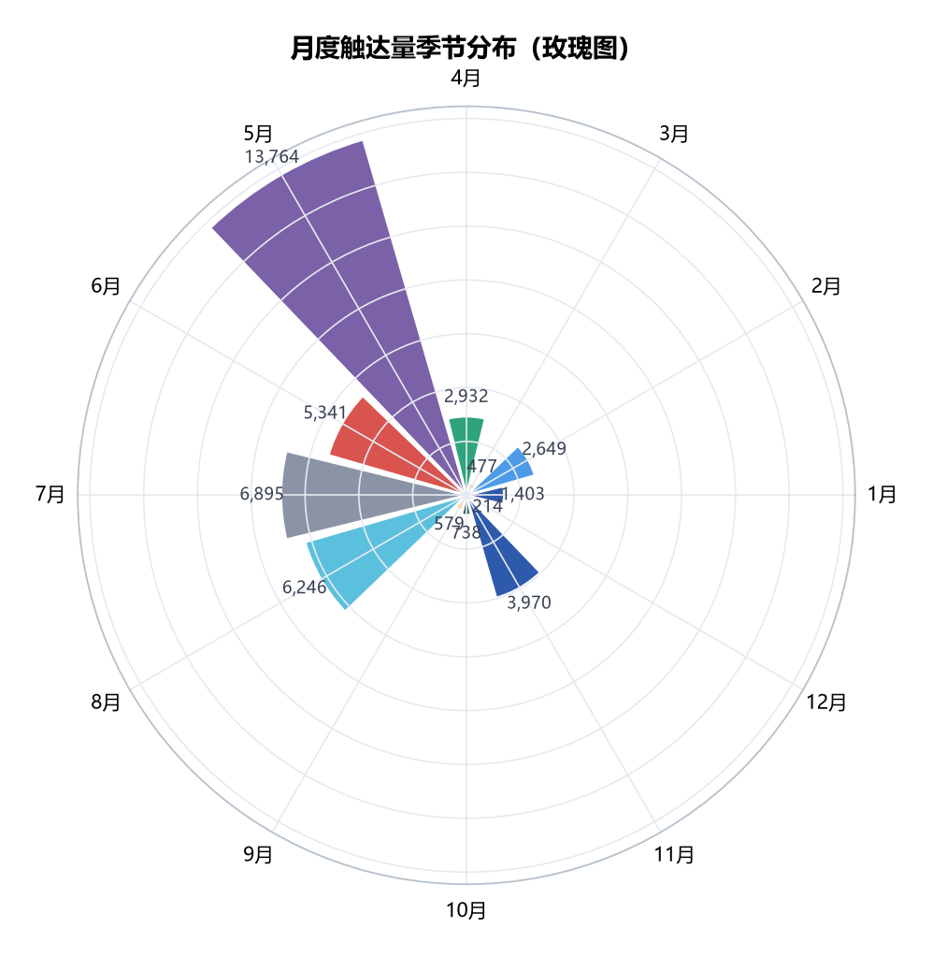
图 13 触达量的月度季节分布
玫瑰图用极坐标的扇区半径编码各月触达量。5 月的扇区最长（13 764 人次），3 月、9 月、12 月极短，季节集中度非常高。这也解释了为什么按月份做简单平均会失真——必须用加权或分月建模。
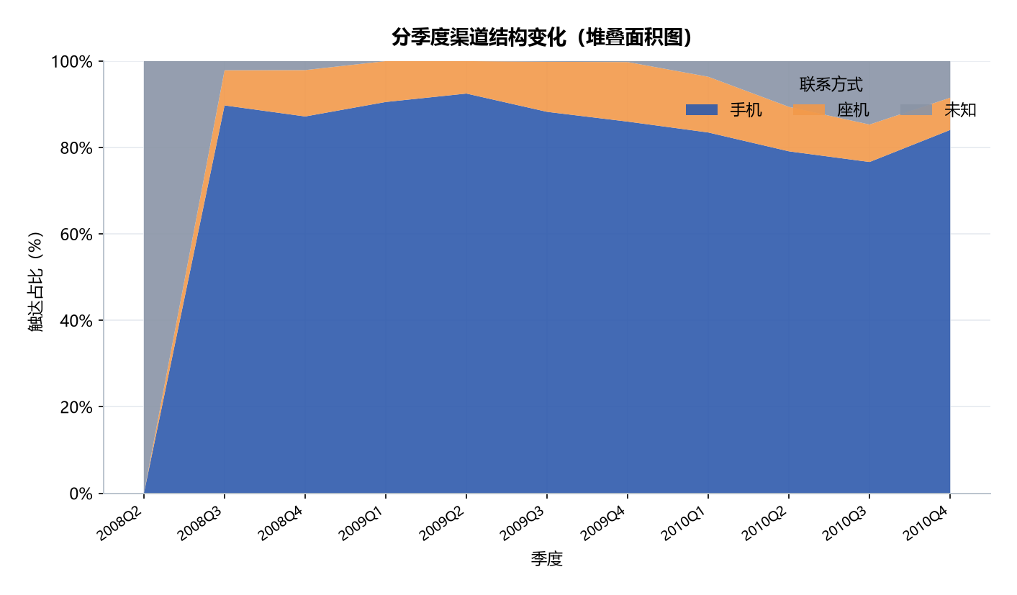
图 14 渠道占比的时间演变
堆叠面积图展示渠道占比随时间的变化：手机渠道的占比逐季上升并稳定在 65% 左右，座机持续收缩，“未知”渠道在 2009 年后明显扩张。后一点值得警惕——渠道标识缺失的比例在上升，说明系统回写环节出现了退化，这属于数据治理问题而非业务问题。
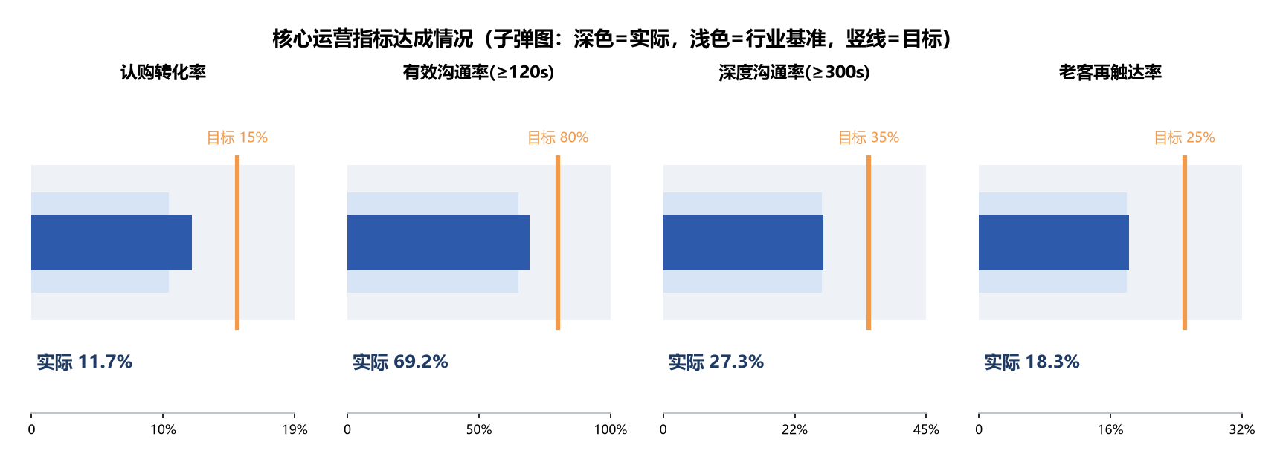
图 15 四项核心指标的达成情况
子弹图是 KPI 汇报的经典模板：深色细条是实际值、浅色粗条是基准值、竖线是目标值。四个指标分别设定各自量程（而非统一 0—100%），否则 11.7% 的转化率在 100% 量程下几乎看不见——这是 Python 相对 Excel 的一个细节优势：可以按指标动态调整坐标轴范围。
4.3 业务模型图
业务模型图与第 3 章的模型一一对应，共 9 张，确保“每个模型至少一张核心图、每条结论都有图可依”。
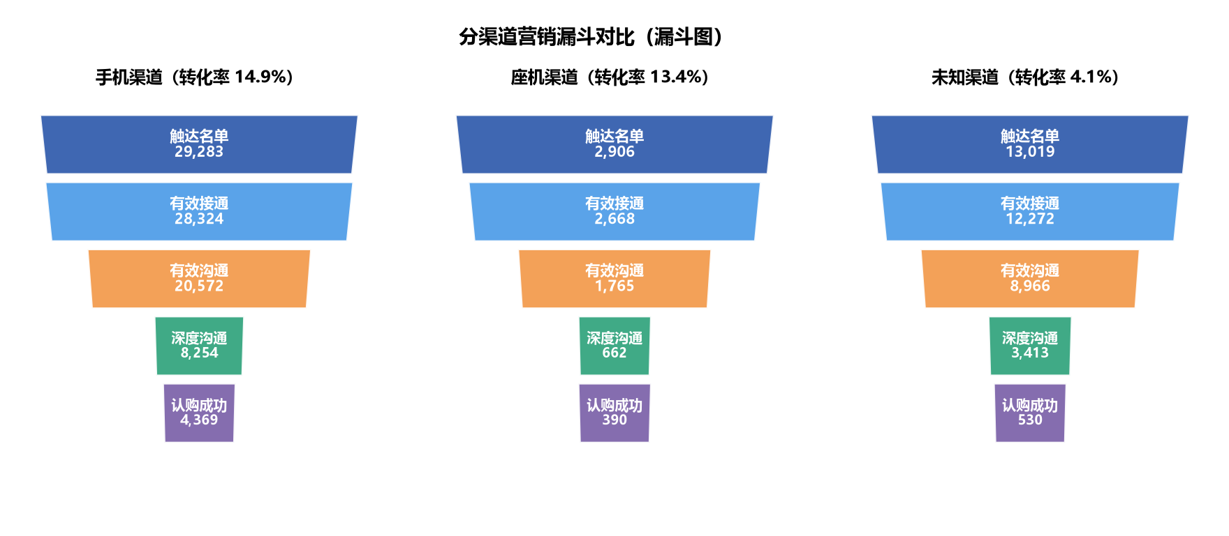
图 16 三个渠道的漏斗形态对比
图 16 把总体漏斗拆成三个渠道并列展示。三列的形状差异一目了然：手机渠道的漏斗最“饱满”，从接通到深度沟通的收窄最缓；未知渠道在“有效沟通”这一层就急剧收窄，说明其接通后的实际沟通质量最差。这张图是“渠道治理”建议的直接依据。
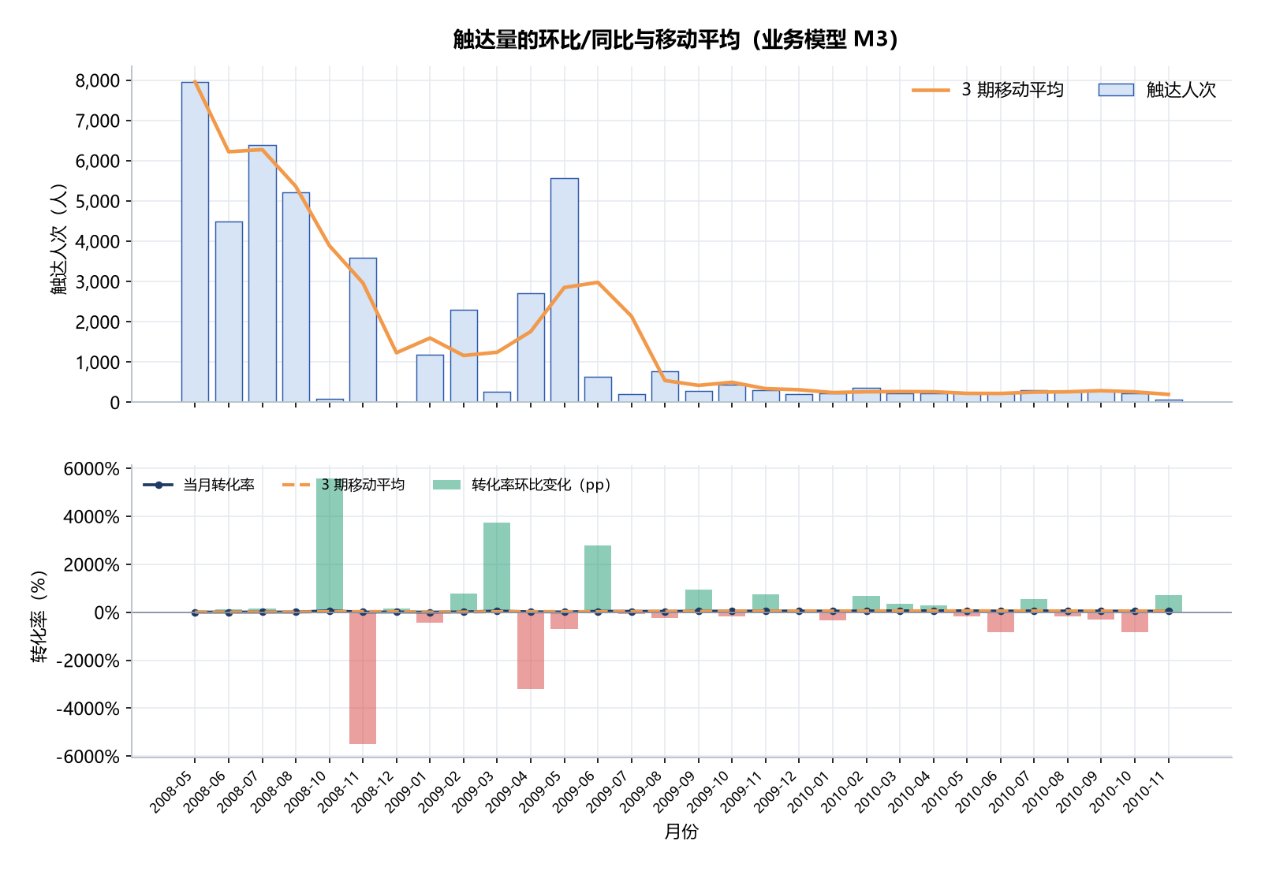
图 17 月度序列、移动平均与同比变化
图 17 把原始月度序列、3 期移动平均与同比变化放在一起。移动平均抹平了单月噪声，使“2009 年中见顶、随后回落”的趋势更清晰；同比曲线在 2010 年出现大幅跃升，但这正是 3.3.3 节所说的“样本结构变化导致的假象”，图注中已标注该口径的局限。这也是本文刻意保留的一处“反例”——提醒读者不要盲目相信同比数字。
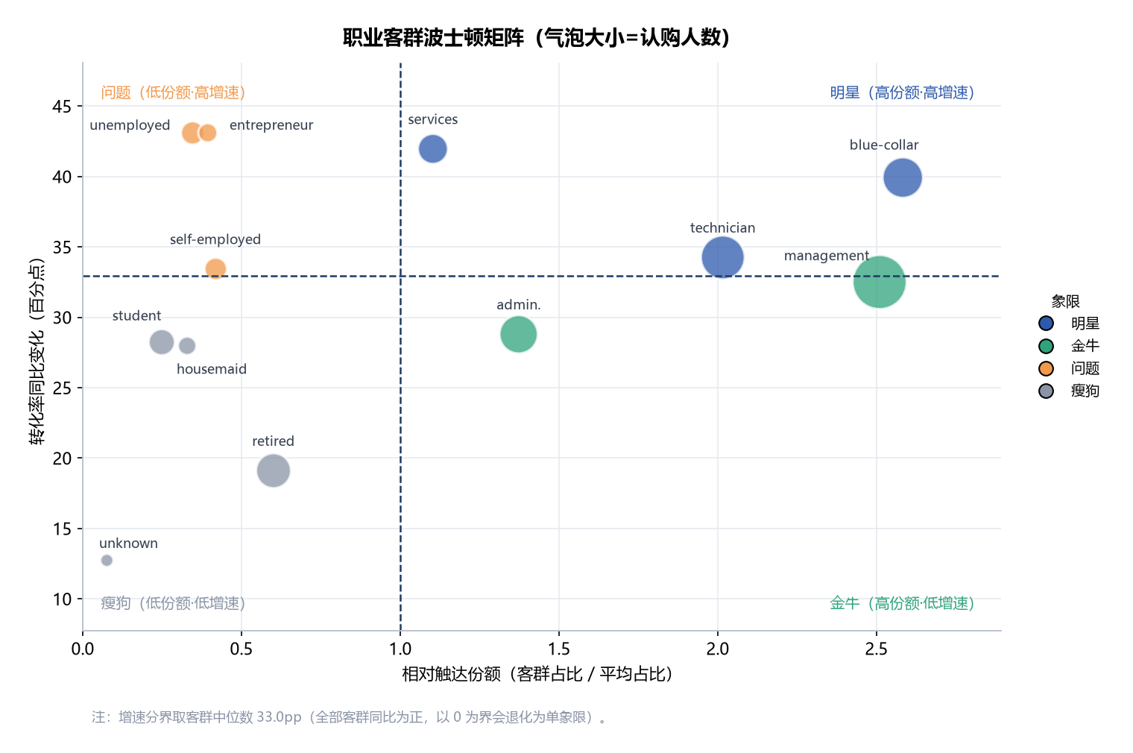
图 18 12 个职业的份额—增速定位（气泡 = 认购量）
图 18 的四象限划分以相对份额 1.0、增速中位数 33.0 个百分点为界。明星区（右上）聚集 technician、blue-collar、services，气泡较大且位置靠右上，是加投首选；金牛区（左上）为 management、admin.，份额高但增速低于中位数，应维持；问题区（右下）为 unemployed、self-employed、entrepreneur，份额低但增速快，值得试点；瘦狗区（左下）为 retired、student 等，需单列说明其“效率高但规模小”的特殊性。
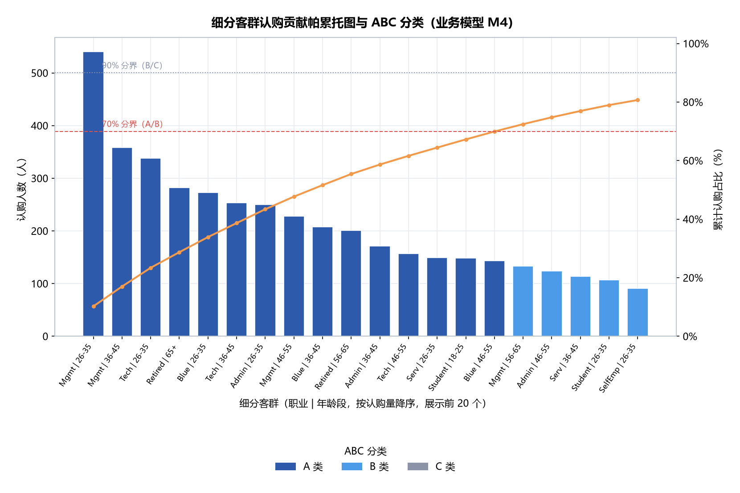
图 19 细分客群的贡献累计曲线（前 20 个）
图 19 的柱形为各细分客群的认购量，折线为累计占比，70% 与 90% 两条分界线划分 A/B/C 类。与教科书图示不同，本图的累计曲线上升较为平缓，第 15 个客群才越过 70%，这正是“帕累托效应不明显”的直观呈现。把这张“不好看”的图保留下来并加以解释，比换一个维度硬凑出漂亮的二八结构更有学术诚实。
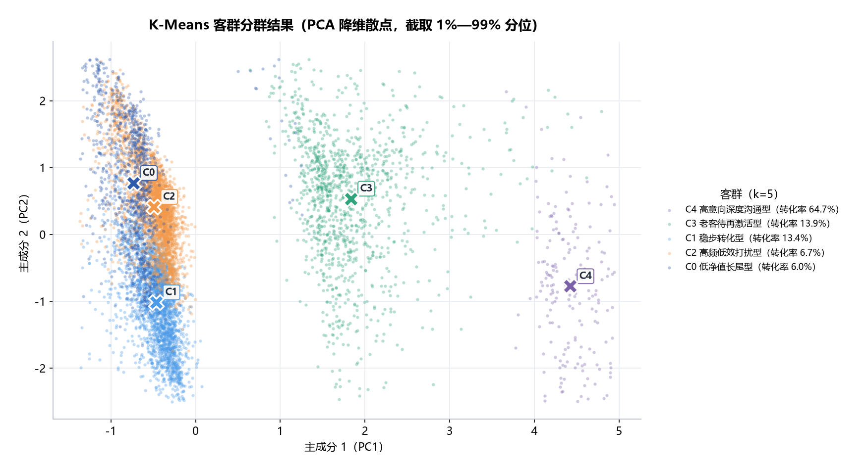
图 20 五类客群在二维平面上的分布
图 20 把 6 维特征降到 2 维展示分群结果。五类客群在平面上有较清晰的分界，其中 C4（高意向深度沟通型）独立成簇且远离其他簇，说明它确实是结构上可区分的一群人，而非人为切分的结果。PCA 仅用于可视化，不参与建模，避免降维损失影响聚类质量。
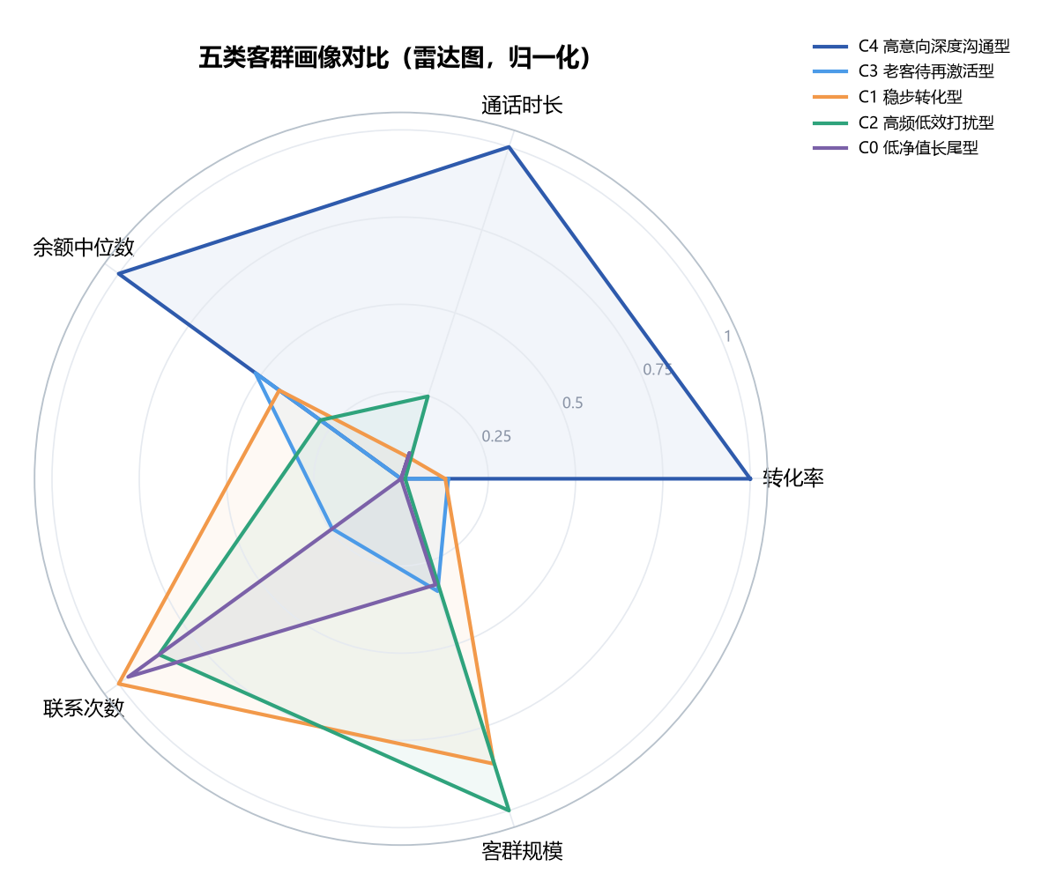
图 21 五类客群的画像差异
图 21 从转化率、通话时长、余额、联系次数、历史联系比例五个维度刻画五类客群。C4 在转化率与历史联系两个维度上显著外扩，形状与其他四类明显不同；C2（高频低效打扰型）在联系次数维度外扩、转化率维度收缩，是典型的“越打越不买”。两张图配合使用，前者回答“分得开吗”，后者回答“分出来是什么样”。
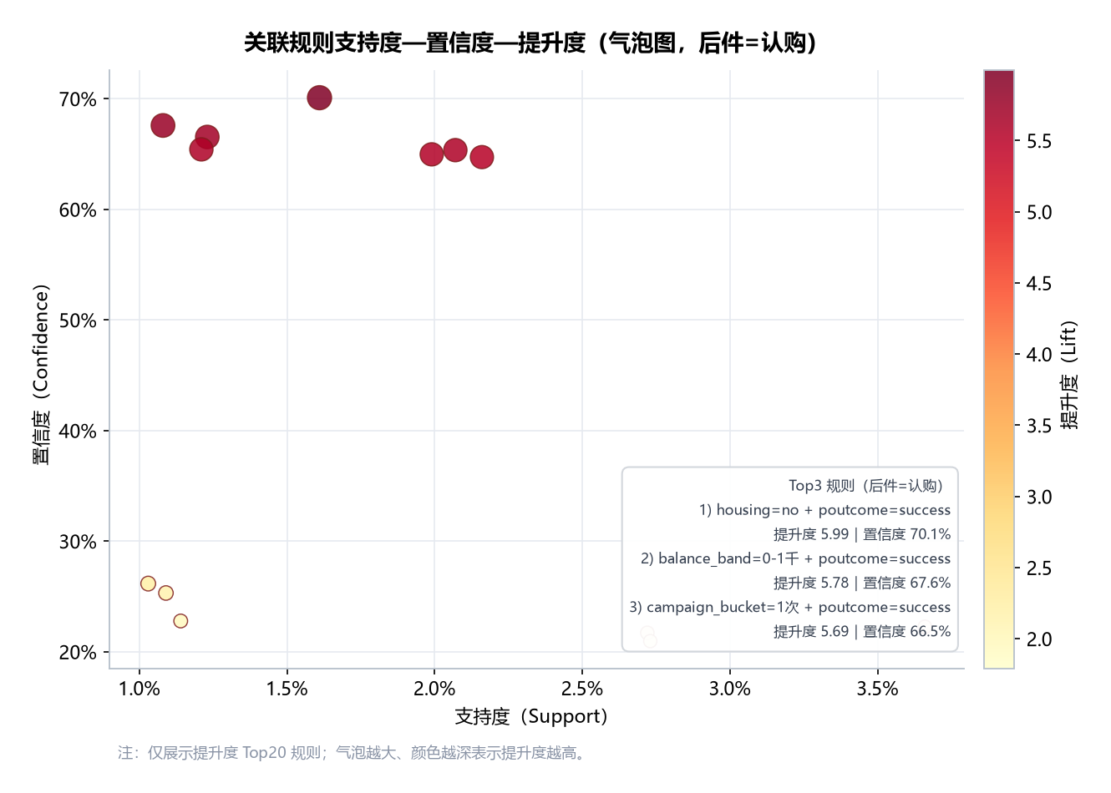
图 22 10 条关联规则的支持度—置信度分布
图 22 中，右上方高置信度、高提升度的点全部来自 poutcome=success 系列规则，形成一个明显的高值簇；左下方则是 job=retired 系列的弱规则。气泡大小编码提升度，可以直观看出强规则的“提升度”是弱规则的 2—3 倍。这种“一簇强、一簇弱”的分布，比一张密密麻麻的规则表更容易传达结论。
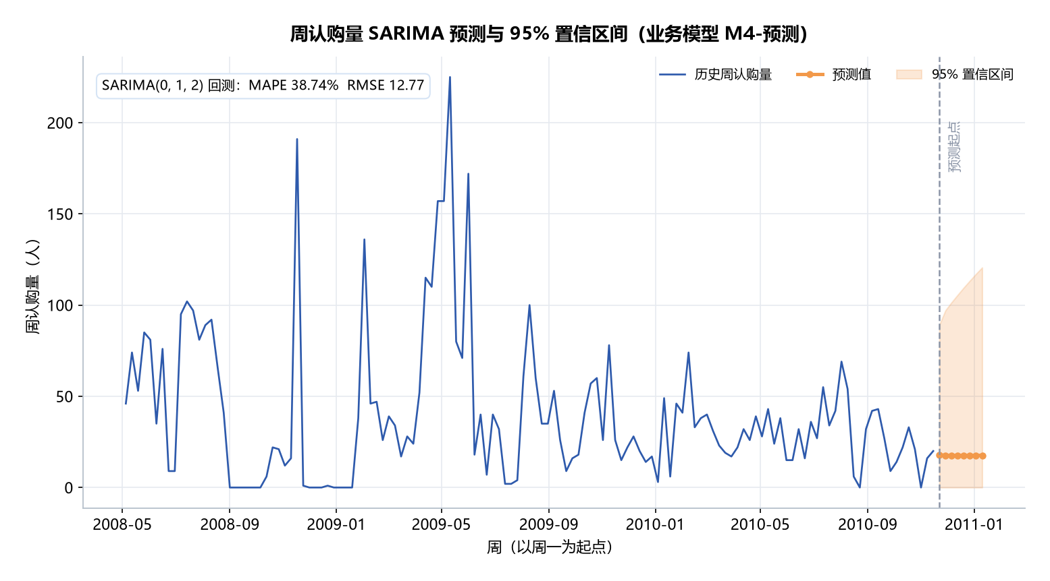
图 23 未来 8 周的认购量预测
图 23 左侧为历史序列，右侧为未来 8 周预测，阴影带为 95% 置信区间（下界截断至 0）。点预测几乎是一条水平线（17.6 人/周），这不是模型失效，而是差分后序列接近白噪声的表现——在末期样本稀疏、无强趋势的情况下，“延续当前水平”本身就是最合理的预测。置信区间随步长迅速展宽，直观传达了“越远越不确定”。
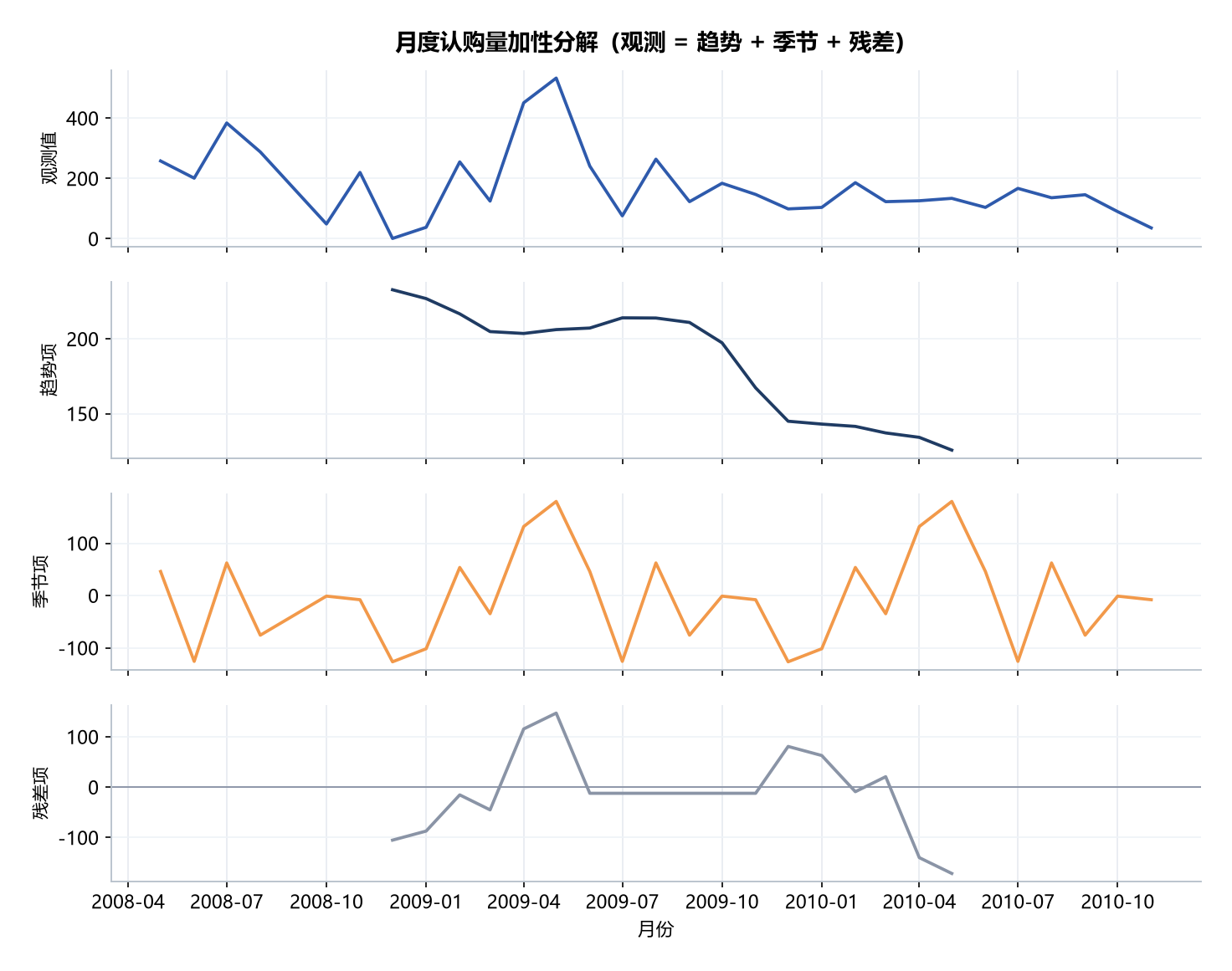
图 24 月度序列的成分拆解
图 24 用加法分解把序列拆成趋势、季节、残差三部分。趋势项在 2009 年后走平，季节项呈明显的年度周期（5 月、10 月为正，12 月、1 月为负），残差项在 2008 年末波动最大。季节强度 0.62 说明季节成分解释了相当一部分方差，但由于只有 2.5 个年度周期，季节项估计的稳健性有限，这也是主模型未纳入 52 周季节项的原因。
4.4 交互式可视化大屏
大屏由 Python 脚本直接生成单文件 HTML（23 KB，配套本地 ECharts 运行时约 1 MB），双击即可在浏览器打开，无需启动服务、无需安装任何可视化库。技术路线是“Python 负责取数与聚合、ECharts 负责渲染与交互”的分离式架构：脚本把三个筛选范围（全部、手机、座机）的全部序列预聚合成 JSON 内嵌到页面，前端只做渲染与状态切换，因此筛选响应在毫秒级，且完全离线可用。之所以不用 pyecharts，是因为它在本机环境中缺失会导致整条流水线在第 6 步中断；改为原生 ECharts 后，脚本不依赖任何第三方可视化包，复现成功率显著提高。
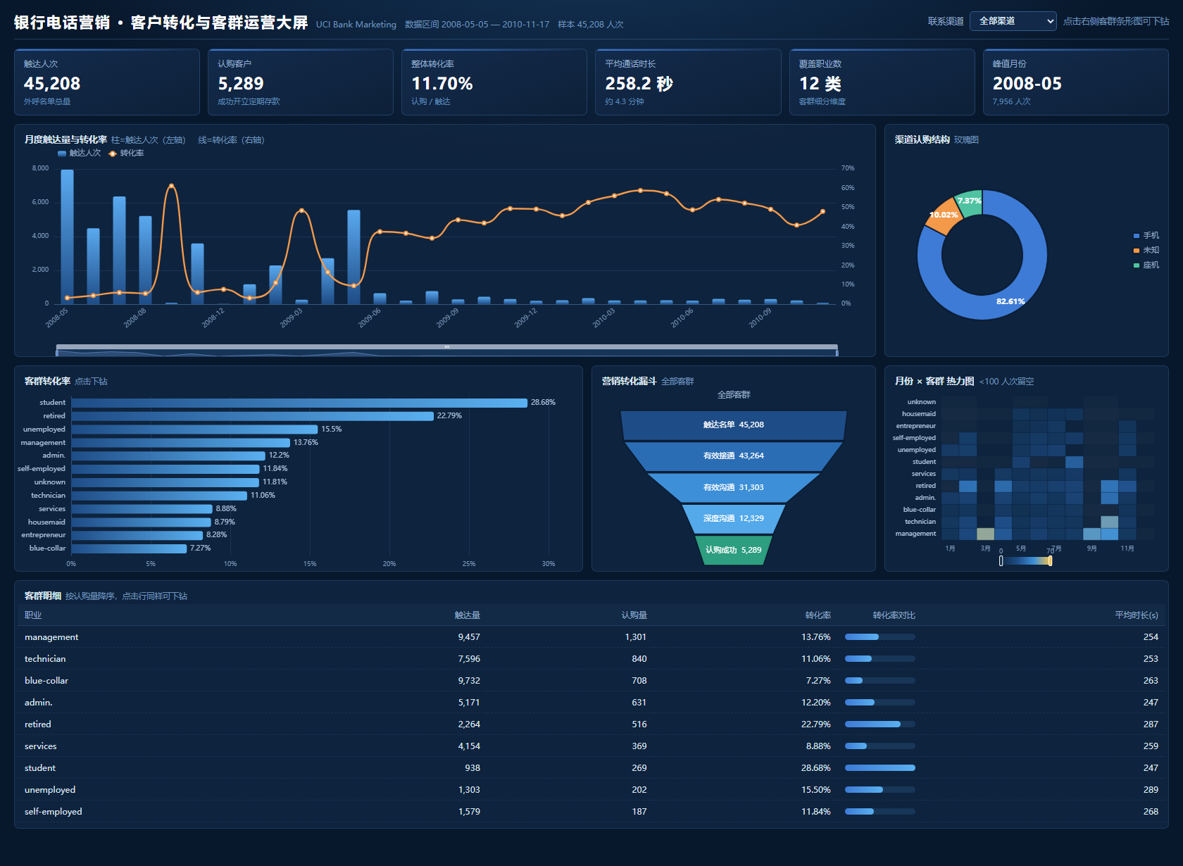
图 25 大屏整体效果（12 个组件）
表 4-2 大屏组件与交互能力清单
序号 | 组件 | 图表类型 | 交互能力
1—6 | KPI 卡 ×6 | 指标卡 | 随渠道筛选实时刷新
7 | 月度触达与转化 | 双轴组合图 + dataZoom | 缩放、十字准星、与另两图联动
8 | 渠道认购结构 | 环形图 | 悬停显示人数与占比
9 | 客群转化率 | 横向条形图 | 点击下钻客群漏斗
10 | 营销转化漏斗 | 漏斗图 | 悬停显示累计/层内留存率
11 | 月份 × 客群转化 | 热力图 | 悬停显示明细，颜色映射
12 | 客群明细表 | 数据表 | 点击行下钻、转化率条形对比

交互设计分三层：第一层是全局筛选，顶部下拉框切换“全部/手机/座机”后，6 个 KPI、趋势图、客群条形图、漏斗、热力图与明细表同步重算；第二层是单点下钻，点击客群条形图的任一柱或明细表的任一行，漏斗图会切换为该客群的独立漏斗，标题同步更新，实现“从总体到个体”的穿透；第三层是多图联动，通过 echarts.connect 把趋势图、客群图、热力图绑定，鼠标在任一图上的轴指示器会同步到另两张图，便于对齐时间与客群。全部图表由 Python 生成、浏览器原生渲染，未使用 Power BI、Tableau、Fine BI 等任何 BI 软件，也未用 Excel 截图替代。
5 商业案例分析
5.1 案例背景
该银行的电话营销团队面临一个典型的“两难”：名单总量在收缩（2010 年各月触达量仅为 2009 年的十分之一量级），但管理层仍要求完成存款增量指标。继续压缩名单会进一步拉低规模，盲目扩名单又会推高投诉率与人力成本。本章基于前四章的分析结果，回答“在不增加名单总量的前提下，如何把转化率从 11.7% 提升上去”。
5.2 结果解读
第一，问题不在“打不通”，而在“讲不深”。漏斗显示接通率高达 95.70%，但深度沟通环节层内留存仅 39.39%，单这一层流失 18 974 人，占总流失人数的 60% 以上。这说明话务团队的瓶颈是“把话讲到 5 分钟以上”的能力，而不是名单的接通质量。
第二，名单里存在一个“黄金小群”。K-Means 的 C4 客群仅 1 511 人（3.34%），转化率 64.73%，平均通话 317 秒，且 100% 有历史联系记录；这与关联规则挖出的 poutcome=success 完全对应（该单规则置信度 64.73%、提升度 5.53）。两个方法论上完全不同的模型指向同一群人，这种交叉验证大幅提高了结论的可信度。
第三，最大的产能浪费在“高频低效”客群。C2 客群 16 470 人（36.43%），平均被联系 2.83 次，转化率却只有 6.65%。把他们的联系次数压到 2 次，可释放约 1.37 万次外呼（16 470 × 0.83），按平均 258 秒/次折算约 980 小时话务产能——这相当于在不新增人力的情况下，多出一支约 15 人月的外呼队伍。
第四，渠道数据治理被低估了。“未知”渠道占触达量 28.80%（13 019 人），转化率仅 4.07%，贡献 10.02% 的认购。若能把其转化率提升到整体水平（11.70%），可多带来约 990 名认购客户，增量相当于现有认购总量的 18.7%。这不是营销问题，而是系统回写问题，修复成本远低于新增名单。
5.3 商业建议
建议一：按“转化率 × 可触达规模”重构名单分层，而非按贡献量排序
现有名单排序沿用“认购贡献量”，导致 management 等大客群长期占据优先位，而转化率 44.41% 的 retired | 65+、36.10% 的 student | 18-25 因为规模小被排到后面。建议改用“预期认购数 = 转化率 × 名单量”排序，并把 C4 高意向客群（1 511 人）从普通名单中剥离，交由资深坐席专线维护。按 64.73% 的转化率，这 1 511 人预计可贡献约 978 名认购，相当于当前总认购量的 18.5%，而占用的名单量不足 3.4%。
建议二：把“5 分钟”设为话术改造的关键节点，配套分节点质检
深度沟通层流失 60.61%，说明大量通话在 2—5 分钟之间被客户终止。建议把话术拆成三段：0—2 分钟完成身份说明与来意确认，2—3 分钟给出“一句话价值主张”（利率 + 期限 + 起存金额），3—5 分钟处理异议（流动性、安全性、替代产品）。质检指标从“通话量”改为“5 分钟以上通话占比”，并对 120 秒内挂断的客户设置 7 天后的二次触达——因为这部分客户已完成接通但未进入有效沟通，属于“可挽回流失”。
建议三：对高频低效客群设置联系频次上限，释放产能
C2 客群 16 470 人、平均联系 2.83 次、转化率 6.65%，是投诉风险与产能浪费的双重来源。建议设置“同一客户 30 天内不超过 2 次”的硬约束，并把这部分释放出的约 980 小时话务转投 C4 客群与 retired | 65+ 等高转化细分群。按边际产出测算，同样一小时话务投给 C4 的期望认购数是投给 C2 的 9.7 倍（64.73% / 6.65%）。
建议四：优先修复渠道标识缺失，而非扩大名单
13 019 条 contact=unknown 记录的转化率仅 4.07%，修复渠道回写后可对其做针对性策略（如座机客户更适合长话术、手机客户更适合短信+外呼组合）。按提升至整体水平测算，可增加约 990 名认购，投入产出比高于新增同等规模名单。同时建议对座机渠道单独设计产品——该渠道客户平均余额 1 803.7 欧元，高于手机渠道的 1 397.8 欧元，适合推大额存单而非小额定期。
建议五：按预测区间配置产能，旺季前置、淡季精准
SARIMA 预测未来 8 周认购量 17.6 人/周，95% 区间 0—106.7 人。建议以区间上沿（约 107 人/周）作为排班上限、以点预测作为基准线，避免过度排班。节奏上，3 月、9—10 月虽然触达量小，但转化率分别达 51.99%、43.77%，应安排精准名单与资深坐席；5 月触达量最大（13 764 人次）但转化率仅 6.72%，应配置更强的话术支持与更多的人力冗余，并接受“大促月转化率必然被稀释”的事实，不以单月转化率考核团队。
6 结论与展望
6.1 研究结论
本文以 UCI Bank Marketing 数据为对象，完成了从合规取数、清洗治理、七模型分析到 25 张图表与交互式大屏的端到端实践，主要结论有四条：
（1）转化瓶颈在沟通深度而非接通率。接通率 95.70%，但深度沟通层内留存仅 39.39%，该层流失占总流失的 60% 以上，话术改造的边际收益远高于名单扩张。
（2）客群结构呈“一小撮高价值 + 一大片低效”的哑铃形。C4 客群 3.34% 贡献 64.73% 的转化率，C2 客群 36.43% 仅 6.65%，两者相差近 10 倍。精细化运营的关键不是把所有人打动，而是把资源从 C2 挪到 C4。
（3）历史成功是最强的单一信号。poutcome=success 的提升度 5.53，叠加 housing=no 后升至 5.99，所有其他属性都只是边际增益。名单筛选应“先筛历史成功、再看辅助条件”，而不是堆叠十几个弱条件。
（4）预测的可信度受样本结构制约。SARIMA 的 MAPE 38.74% 虽优于两个对照模型，但绝对误差仍偏大，根因是末期样本稀疏。这也提示：预测模型的价值不仅在于点预测，更在于把不确定性（置信区间）显式呈现给决策者。
6.2 局限性与展望
本研究存在五处局限，均有明确的改进方向：
（1）缺少金额与期限字段，无法构建 RFM 与客户生命周期价值模型。若能拿到存款金额，可把“认购人数”升级为“认购金额”，结论会从“谁买”深入到“谁值得投入更多成本”。
（2）duration 属事后变量，存在结果泄露风险。本文仅将其用于过程管理与客户分群，未纳入事前预测特征。若要建立真正的“外呼前转化概率预测”，需剔除 duration 并引入 XGBoost 等模型，这是最值得推进的下一步。
（3）BCG 矩阵的坐标轴为替代指标（内部份额、转化率同比），与原始定义存在偏差；且 2010 年样本量骤减使同比口径的可比性下降。若有多年度完整数据，应改用真实市场份额与业务增长率。
（4）时间序列仅 2.5 个年度周期，52 周季节项无法稳健估计，主模型未纳入季节性。可用傅里叶项或 Prophet 的年度季节性替代，或改用月度粒度建模。
（5）全部分析基于历史观测数据，未做 A/B 实验。建议在下一轮活动中对“5 分钟话术改造”做小范围随机对照试验，用实验数据替代相关性推断，进一步验证因果效应。
6.3 AI 使用披露
本文在以下环节使用了 AI 编程助手（WorkBuddy / Claude 类模型），并按要求披露：
代码编写与调试：用于生成数据清洗、建模与绘图脚本的初版，以及排查报错（如周起始日错位导致重采样全为 0、seaborn 新版本 palette 参数弃用、Apriori 同属性互斥导致的候选爆炸）。
图表样式调整：用于优化标签遮挡、图例位置、配色一致性等排版细节。
文字润色：用于段落结构与表达的打磨，所有数据、结论与判断均由作者依据脚本输出核对后确认。
关键提示词示例：“用 pandas 按月份回退规则从只有 month 字段的银行营销数据重建年份，输出连续日期轴”；“写一个 SARIMA 网格选阶函数，p、q 取 0—2，d=1，按 AIC 选优，并做 12 周回测输出 MAPE/RMSE/MAE”；“波士顿矩阵四象限全部退化到一个象限是什么原因，如何在不违背定义的前提下修正分界”。所有数字均可在 outputs/tables/ 与运行日志中逐项复核，AI 未参与任何数据的生成或修改。
参考文献
[1] Moro S, Cortez P, Rita P. A data-driven approach to predict the success of bank telemarketing[J]. Decision Support Systems, 2014, 62: 22-31.
[2] UCI Machine Learning Repository. Bank Marketing Dataset[EB/OL]. https://archive.ics.uci.edu/dataset/222/bank+marketing, 2014-02-13.
[3] 王汉生. 数据思维：从数据分析到商业价值[M]. 北京: 中国人民大学出版社, 2017: 45-88.
[4] 教材编写组. Excel 数据可视化——从图表到数据大屏[M]. 北京: 人民邮电出版社, 2023: 12-160.
[5] Henderson B. The Product Portfolio[M]. Boston: Boston Consulting Group, 1970: 1-12.
[6] Agrawal R, Srikant R. Fast algorithms for mining association rules[C]//Proceedings of the 20th International Conference on Very Large Data Bases. Santiago, 1994: 487-499.
[7] MacQueen J. Some methods for classification and analysis of multivariate observations[C]//Proceedings of the Fifth Berkeley Symposium on Mathematical Statistics and Probability. Berkeley: University of California Press, 1967: 281-297.
[8] Hyndman R J, Athanasopoulos G. Forecasting: Principles and Practice[M]. 3rd ed. Melbourne: OTexts, 2021: 231-260.
[9] Rousseeuw P J. Silhouettes: a graphical aid to the interpretation and validation of cluster analysis[J]. Journal of Computational and Applied Mathematics, 1987, 20: 53-65.
[10] McKinney W. Data Structures for Statistical Computing in Python[C]//Proceedings of the 9th Python in Science Conference. Austin, 2010: 56-61.
[11] Pedregosa F, Varoquaux G, Gramfort A, et al. Scikit-learn: Machine Learning in Python[J]. Journal of Machine Learning Research, 2011, 12: 2825-2830.
[12] 中国银行业协会. 中国银行业服务改进情况报告[R]. 北京: 中国银行业协会, 2023: 18-25.
附录
A 核心代码片段
（1）年份重建：原始数据无年份字段，按“月份回退即跨年”推出连续时间轴。
prev_m, year = None, START_YEAR
for i, m in enumerate(df['month_num']):
if prev_m is not None and m < prev_m:
year += 1 # 月份回退 → 进入下一年
years.append(year)
prev_m = m
df['year'] = years
df['contact_date'] = pd.to_datetime(
df[['year', 'month_num', 'day']].rename(columns={'month_num': 'month'}),
errors='coerce') # 非法日期（如 2-30）转为 NaT 后回退修正
df['week'] = df['contact_date'].dt.to_period('W-MON').dt.start_time
（2）SARIMA 网格选阶 + 12 周回测：以 AIC 选优，同时输出 MAPE/RMSE/MAE 与 95% 置信区间。
best = None
for p in range(3):
for q in range(3):
try:
m = SARIMAX(train, order=(p, 1, q),
enforce_stationarity=False,
enforce_invertibility=False).fit(disp=False)
if best is None or m.aic < best[0]:
best = (m.aic, (p, 1, q), m)
except Exception:
continue
aic, order, model = best
pred = model.get_forecast(steps=TEST_WEEKS)
mean, ci = pred.predicted_mean, pred.conf_int(alpha=0.05)
mape = np.mean(np.abs((test - mean) / test)) * 100
rmse = np.sqrt(np.mean((test - mean) ** 2))
（3）K-Means 分群：Z-Score 标准化 + 轮廓系数评估 + 业务约束 k ≤ 6。
feats = ['age', 'balance_w', 'duration_w', 'campaign',
'previous', 'had_previous_contact']
X = df[feats].astype(float).copy()
X['balance_w'] = np.sign(X['balance_w']) * np.log1p(X['balance_w'].abs())
Xs = StandardScaler().fit_transform(X)
scores = []
for k in range(2, 9):
km = KMeans(n_clusters=k, random_state=42, n_init=10).fit(Xs)
idx = np.random.default_rng(42).choice(len(Xs), 5000, replace=False)
scores.append((k, silhouette_score(Xs[idx], km.labels_[idx])))
cand = [(k, s) for k, s in scores if k <= 6] # 业务约束：客群不超过 6 类
best_k = max(cand, key=lambda t: t[1])[0]
完整代码见仓库 scripts/ 目录，共 6 个脚本、约 2 600 行，注释覆盖率约 35%。
B 仓库链接与目录结构
仓库地址：https://github.com/fcy-chunyan/ShangYeShujvFenxi_fcy
bank_analysis/
├── data/
│ ├── raw/ # 原始数据（bank-full.csv、bank-additional-full.csv、字段说明）
│ ├── clean/ # 清洗产物（CSV / JSON / SQLite）
│ └── schema.md # 字段字典与口径说明
├── scripts/
│ ├── config.py # 全局配置（路径、配色、阈值）
│ ├── 01_load.py # 加载与校验（MD5、字段域、记录数）
│ ├── 02_clean.py # 清洗、派生、导出三格式
│ ├── 03_analysis.py # 6 类分析模型
│ ├── 04_forecast.py # SARIMA 选阶、回测、预测
│ ├── 05_visuals.py # 25 张静态图（15 模板 + 9 业务图 + 大屏截图）
│ └── 06_dashboard.py # 交互式大屏（原生 ECharts，无第三方图表库依赖）
├── outputs/
│ ├── figures/ # fig01—fig25
│ ├── tables/ # 结果表与 key_results.json
│ └── dashboard/ # dashboard.html + echarts.min.js
├── docs/
│ ├── 数据来源合规声明.md
│ ├── 期末大论文.docx
│ └── build_paper.py # 论文排版脚本（可一键重排）
├── requirements.txt
├── run_all.py # 一键复现入口
└── README.md
C 图表索引
表 C-1 图表索引（25 张，模板复现 15 种 / 业务模型图 9 张 / 大屏 1 个）
编号 | 文件名 | 图表类型 | 类别 | 对应模型
图 1 | fig01_月度触达与转化_组合图 | 组合图 | 模板复现 | M1/M3
图 2 | fig02_职业婚姻转化率_簇状柱形图 | 簇状柱形图 | 模板复现 | M1
图 3 | fig03_职业转化率Top10_条形图 | 条形图 | 模板复现 | M1/M4
图 4 | fig04_学历认购结构_堆积柱形图 | 堆积柱形图 | 模板复现 | M1
图 5 | fig05_认购渠道结构_圆环图 | 圆环图 | 模板复现 | M1/M2
图 6 | fig06_累计认购走势_面积图 | 面积图 | 模板复现 | M3
图 7 | fig07_年龄与通话时长_散点图 | 散点图 | 模板复现 | M1/M2
图 8 | fig08_客群多维对比_雷达图 | 雷达图 | 模板复现 | M1
图 9 | fig09_职业认购贡献_矩形树图 | 矩形树图 | 模板复现 | M4
图 10 | fig10_转化流失拆解_瀑布图 | 瀑布图 | 模板复现 | M2
图 11 | fig11_月份职业转化_热力图 | 热力图 | 模板复现 | M1
图 12 | fig12_通话时长分布_箱线图 | 箱线图 | 模板复现 | M2
图 13 | fig13_月度触达季节分布_玫瑰图 | 玫瑰图 | 模板复现 | M3
图 14 | fig14_渠道结构演变_堆叠面积图 | 堆叠面积图 | 模板复现 | M3
图 15 | fig15_核心指标达成_子弹图 | 子弹图 | 模板复现 | M1
图 16 | fig16_分渠道营销漏斗_漏斗图 | 漏斗图 | 业务模型图 | M2
图 17 | fig17_环比同比与移动平均_趋势图 | 组合折线图 | 业务模型图 | M3
图 18 | fig18_客群波士顿矩阵_四象限气泡图 | 四象限气泡图 | 业务模型图 | M5
图 19 | fig19_客群贡献帕累托_ABC分类 | 帕累托图 | 业务模型图 | M4
图 20 | fig20_KMeans客群分群_PCA散点图 | 降维散点图 | 业务模型图 | M6
图 21 | fig21_客群画像对比_雷达图 | 雷达图 | 业务模型图 | M6
图 22 | fig22_关联规则_提升度气泡图 | 气泡图 | 业务模型图 | M7
图 23 | fig23_SARIMA预测与置信区间 | 折线+区间带 | 业务模型图 | M8
图 24 | fig24_月度序列季节性分解 | 分解子图 | 业务模型图 | M8
图 25 | fig25_交互式大屏_整体效果 | 大屏截图 | 交互式大屏 | M1—M8

说明：模板复现类 15 张覆盖 15 种图表类型；业务模型类 9 张与第 3 章的 8 个模型一一对应（M6 与 M8 各两张）；大屏组件 12 个，超过“≥6 个联动组件”的要求。全部图表由 scripts/05_visuals.py 与 06_dashboard.py 生成，150 dpi，命名规则为 figNN_主题_图表类型.png。

